

**ספר פרויקט גמר**



**מאת : אזד אחונדוב**

**הנדסאים תל אביב**

תוכן עניינים

**הצעת פרויקט גמר4**

**סיפור לקוח23**

**מסמך דרישות SRS26**

רמת הארגון / העסק 28

רמת המערכת31

**תרשימי SAD54**

ארכיטקטורה לוגית 56

ארכיטקטורה פיזית59

תרשימי רצף לתהליכי מערכת 60

**מפרט תוכן תוכנה SDD76**

PDOM 76

תרשים מחלקות 76

**בדיקות ואפיון בסיס נתונים77**

מסמכי בדיקה STD 77

**הצגת צד לקוח וצד שרת, הצגת קטעי קוד82**

הצגת צד לקוח (( FRONT – END 82

הצגת האתר 85

הצגת צד שרת 88

בסיס נתונים 91

**ביבליוגרפיה92**

חוזר מנהל מה"ט 11-4-51 – נספח מס' 1 (הצעה לפרויקט גמר)

26.05.2022 :תאריך

לכבוד יחידת הפרויקטים מה"ט

**הצעה לפרויקט גמר**

**א. פרטי הסטודנטים**

|  |  |  |  |  |
| --- | --- | --- | --- | --- |
| תאריך סיום הלימודים | טלפון נייד | כתובת | ת.ז. 9 ספרות | שם הסטודנט |
| אוגוסט 2021 | 0527975929 | ק"מ 17 | 328758867 | אזד אחונדוב |

סמל המכללה: _

מכללת הנדסאים תל אביב.

שם המכללה

סלול ההכשרה: הנדסאי תוכנה

מגמת לימוד: תוכנה מקום ביצוע הפרויקט: תל אביב

# ב. פרטי המנחה האישי

|  |  |  |  |  |
| --- | --- | --- | --- | --- |
| מקום עבודה/תפקיד | תואר | טלפון נייד | כתובת | שם המנחה * |
| ראש מגמת  הנדסאים | מדעי  המחשב | 0502258451 | מושב לבנים | דריו בוג'יו |

_

חתימת הגורם המקצועי

חתימת הסטודנט חתימת המנחה האישי מטעם מה"ט

דרך מנחם בגין 86 תל אביב ת.ד. 36049 מיקוד 67138

03-7347644 :פקס 03-7347521: טלפו

* + 1. **שם הפרויקט**

**AzDeveloper**

* + 1. **רקע:**

האתר נועד ליצור מערכת שמלמדת מה זה תכנות, איך לתכנת. האתר מכיל מילון אנגגלית-אזרבייג'נית ועורך קוד שעוזר למשתמשים לפתור משימות בדרגות קושי שונות. בנוסף לזה, משתמשי האתר יכולים להעלות לאתר פרויקטים מgithub, משתמשים-מרצים יכולים לפתוח אירועים ולהזמין את המשתמשים אחרים להצטרף לשיעור. פרויקט זה הוא כלי שימושי למתכנתים ברמה ההתחלתית, שיש להם רמה גבוהה של מוטיבציה ללמידה עצמית. למרות שהאתר יהיה גם באנגלית וגם באזרבייג'נית, פרויקט זה נוצר עבור מתכנתים אזרבייג'ניים. המטרה העיקרית של פרויקט זה ליצור סביבת מתכנתים מעניינת שבה מתכנתים מאזרבייג'ן יכולים ללמוד אנגלית טכנית בשביל תכנות, ללמוד כיצד לקודד, לשתף את הניסיון שלהם, להשתמש באונליין אדיטור לתרגילי קידוד פשוטים.

* + 1. **סקירת מצב קיים בשוק:**

נכון להיום, יש מלה אתרי bootcamp שמלמדים תכנות.

אך לטעמי אין אף פרויקט שבנוי בשביל מתכנתים מאזרבייג'ן

ושמתרגם את כל החומר לאזרבייג'נית.

* + 1. **מה הפרויקט אמור לחדש או לשפר:**

לטעמי, פרויקט זה יאפשר למשתמשים ללמוד לתכנת, לשתף פרויקטים אישיים, לשתף שיעורים כאירוע, יכלו לכתוב ולקרוא חוות דעת של המתכנתים אחרים שמשתמשים באתר.

נכון להיום, יש הרבה אתרים שמלמדים תכנות אבל אין אף אתר שכל התוכן גם באנגלית וגם באזרבייג'נית.

* + 1. **דרישות מערכת ופונקציונאליות:**

המערכת תופץ עבור מכשירים המכילים דפדפן אינטרנט.

מכשירים אלה צריכים להיות מחוברים לרשת האינטרנט בכדי להתממשק עם השרת לצורך הקמת משתמש והתחברות, כמו כן העלאה נכסים וחיפוש אחר סוכנים ונכסים.

**5.1 דרישות מערכת ((NFR**

* ניהול האתר ובסיסי הנתונים מתבצע דרך שרת פיזי
* נתוני המשתמשים נשמרים בשרת הפיזי
* המערכת תומכת ברישום דרך Facebook או Gmail
* המערכת תאפשר למהל האתר לחסום את המשתמש שהוא בחר.
* המערכת תאפשר למנהל האתר לקבל דו"חות

**5.2 דרישות פונקציונאליות(FR)**

|  |
| --- |
| בדף נחיתה של האתר תהיה אפשרות להחליף את השפה |
| בכל הדפים, אפשר לבחור עיצוב בהיר של האתר (LIGHT) |
| בדף הראשי באתר, תהיה "מחלקת אירועים" אם האירועים שנפתחו על ידי "משתמש-מרצה" |
| בדף אזור אישי, כל משתמש יכול לשנות פרטים אישיים |
| בדף פיתוח אתרים, כל משתמש יכול לקבל מידע על קוד אדיטורס כמו ECLIPSE, INTELLIJ, VSCODE |
| כל אירוע, יופיע במחלקת אירועים עם שם, תאריך, יצרן האירוע וכפתור "התחבר" |
| בכל פרויקט יהיה כפתור אם סימן הודעה שמאפשר להשאיר הערה לפרויטק |
| בדף קורסים שלי, הדף תהיה מחולק ל3 חלקים : רמת מתחילים, רמת בינוני, פרויקטים |
| אם משתמש לא בחר תשובה ורוצה לעבור לשאלה הבא, יקפוץ חלון אם משפט "PLEASE CHOOSE" |
| למשתמש שלא מחובר לחשבונו וינסה לשתמש באחד האפשרויות, יקפוץ חלון ההתחברות או הרשמה |
| לחיצה על מקש 'התחבר עם גוגל' תקפיץ חלון 'התחברות עם גוגל' |
| בכל הדפים, אפשר לבחור עיצוב חשוך של האתר (DARK) |
| בדף הראשי באתר, יהיה קישור לדף "אונליין אדיטור" |
| בדף אונליין אדיטור, יהיה אפשרות לשנות קוד JAVASCRIPT |
| כל פרויקט יופיע במחלקת אירועים אם שם, תאריך, יצרן וקישור github |

**6.0 בעיות צפויות במהלך הפיתוח ופתרונות:**

0.1.6: **כפילויות פרויקטים**

0.2.6: **כפילויות אירועים**

0.3.6: **אבטחת פרטיות המשתמשים ואבטחת האתר**

**6.1 פתרונות אפשריים:**

1.1.6: **בהיבט של כפילויות פרויקטים**  :

כל פרויקט נבדק לפי קישור לספריית github של הפרויקט.

1.2.6: **בהיבט של כפילויות אירועים :**

1.3.6: **בהיבט של אבטחת פרטיות המשתמשים ואבטחת האתר:** מענה לנושא זה יינתן באמצעות שיטות ואסטרטגיות הגנה על ידי שפת התוכנה Spring Framework.

**7. פתרון טכנולוגי נבחר:**

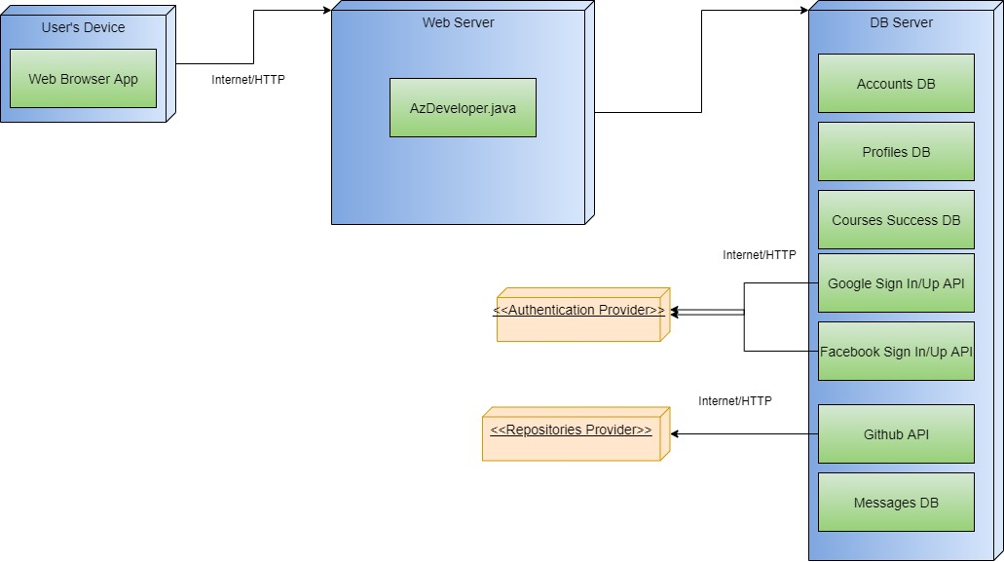

**7.1 טכנולוגיות בשימוש:**

**שרת אחסון : NOSQL (MONGODB)**

**פרוטוקולים : HTTPS, TLS, SMTP**

**7.2 שפות הפיתוח:**

HTML, CSS, JAVASCRIPT(REACT.JS), JAVA(SPRING BOOT)

**7.3 תיאור הארכיטקטורה הנבחרת:**

* + - 1. המערכת מבוססת על מודל שלוש השכבות.
      2. בשכבת הלקוח יושב ה-GUI) )ממשק המשתמש.
      3. המערכת מתקשרת באמצעות פרוטוקול מאובטח עם מחשב השרת שמכיל את בסיסי הנתונים.

**7.4 חלוקה לתוכניות ומודולים:**

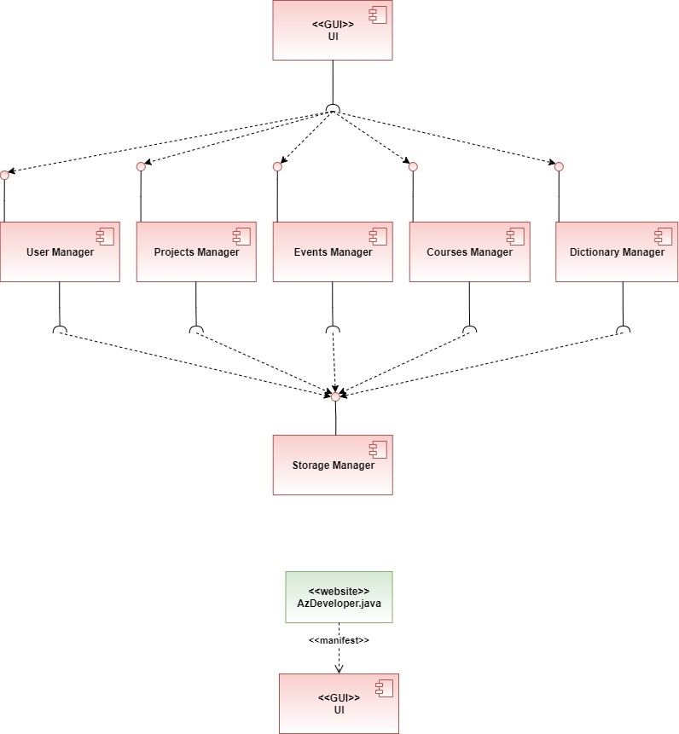

**7.5 סביבת השרת:**

• סביבת השרת תהיה בשרת https:// localhost:8787

**7.6 ממשק המשתמש/לקוח – GUI:**

* 1. הממשק יהיה זמין לכל משתמש שבבעלותו מכשיר המכיל דפדפן אינטרנט המחובר לרשת.
  2. הממשק הגראפי יהיה מועדכן באופן שוטף על פי עדכוני המערכת.
  3. לפניכם תמונות המראות את תצוגת האתר

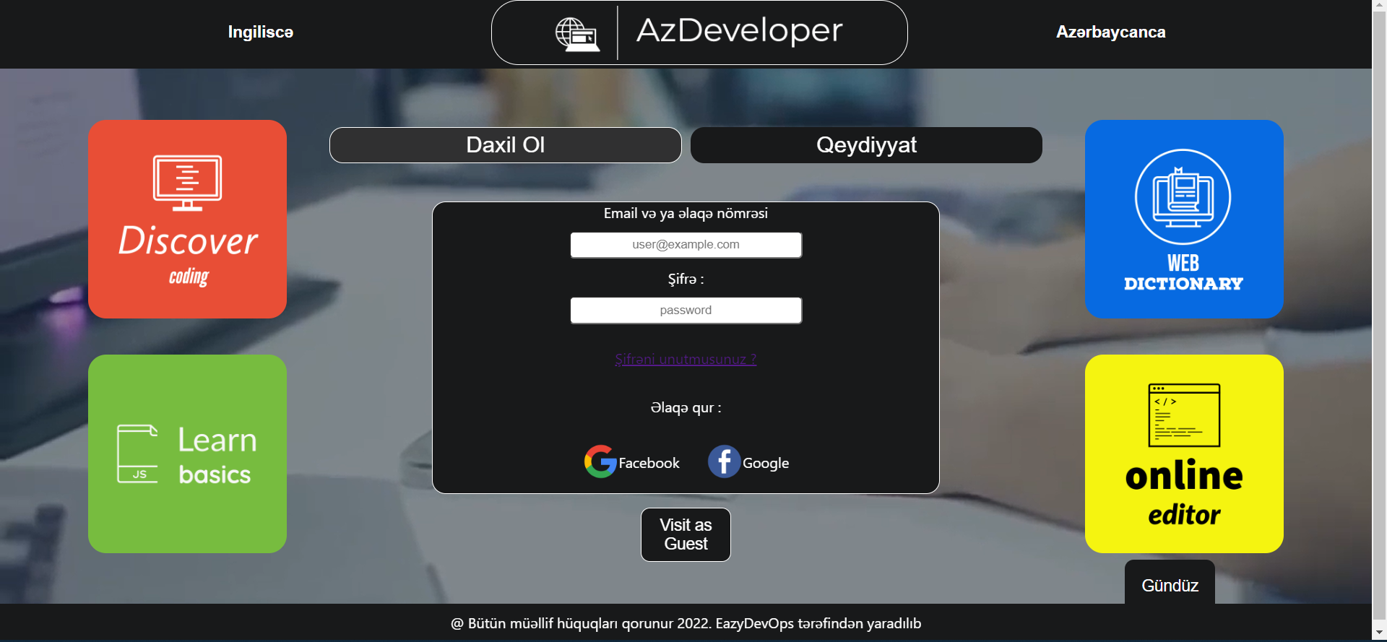

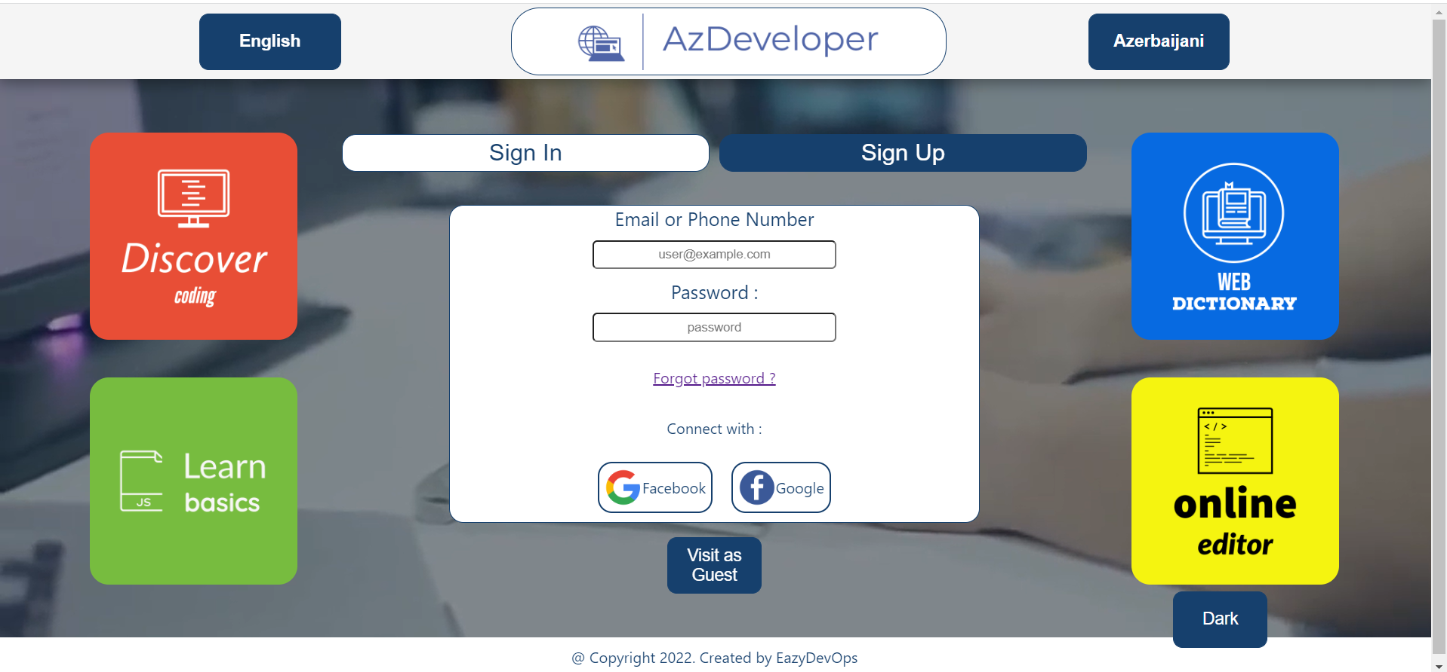

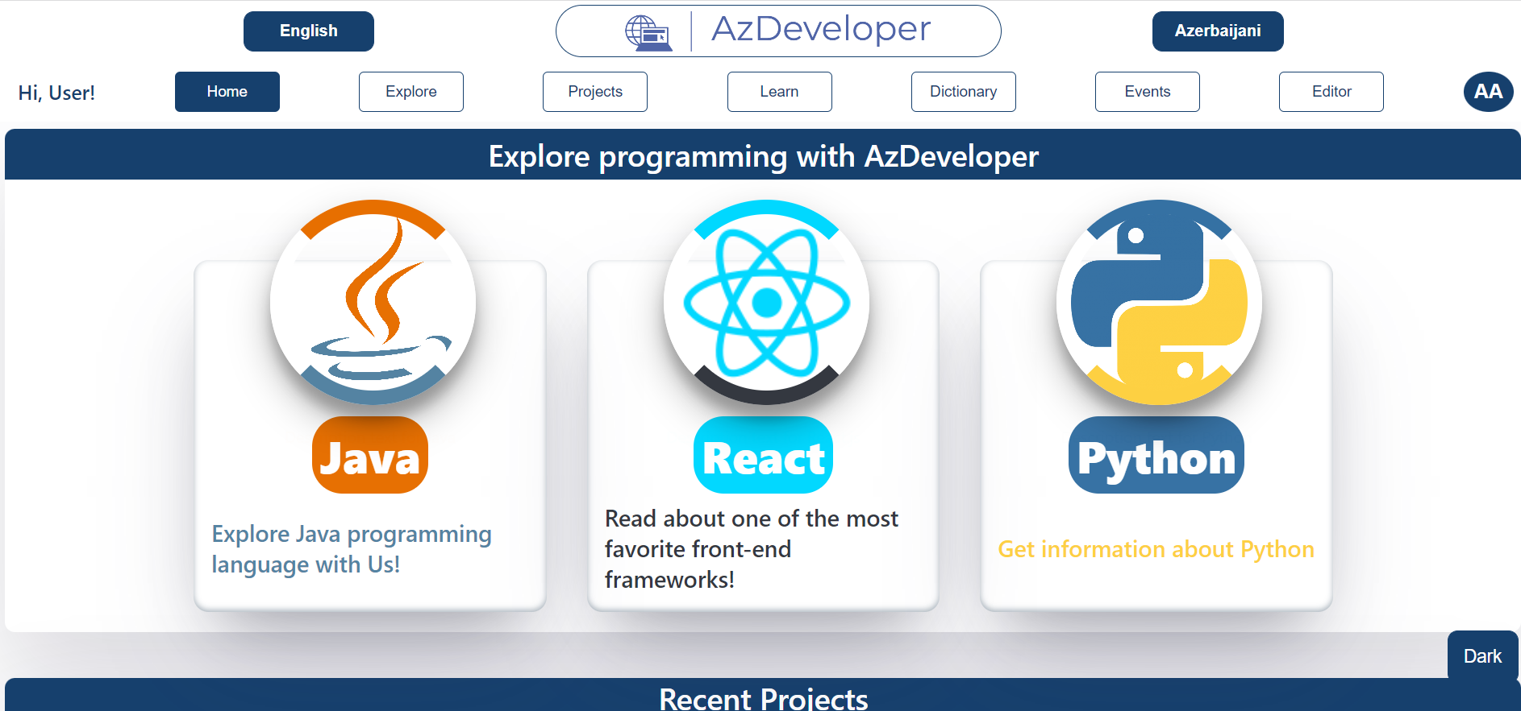

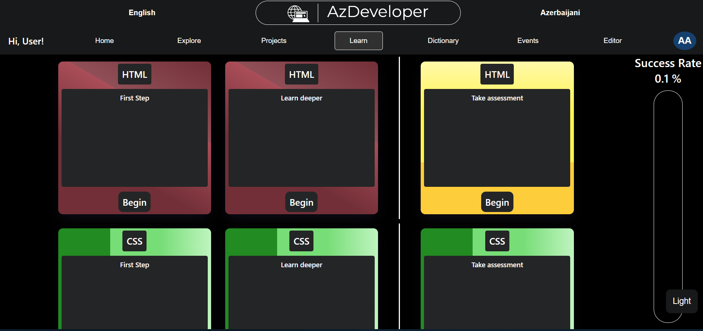

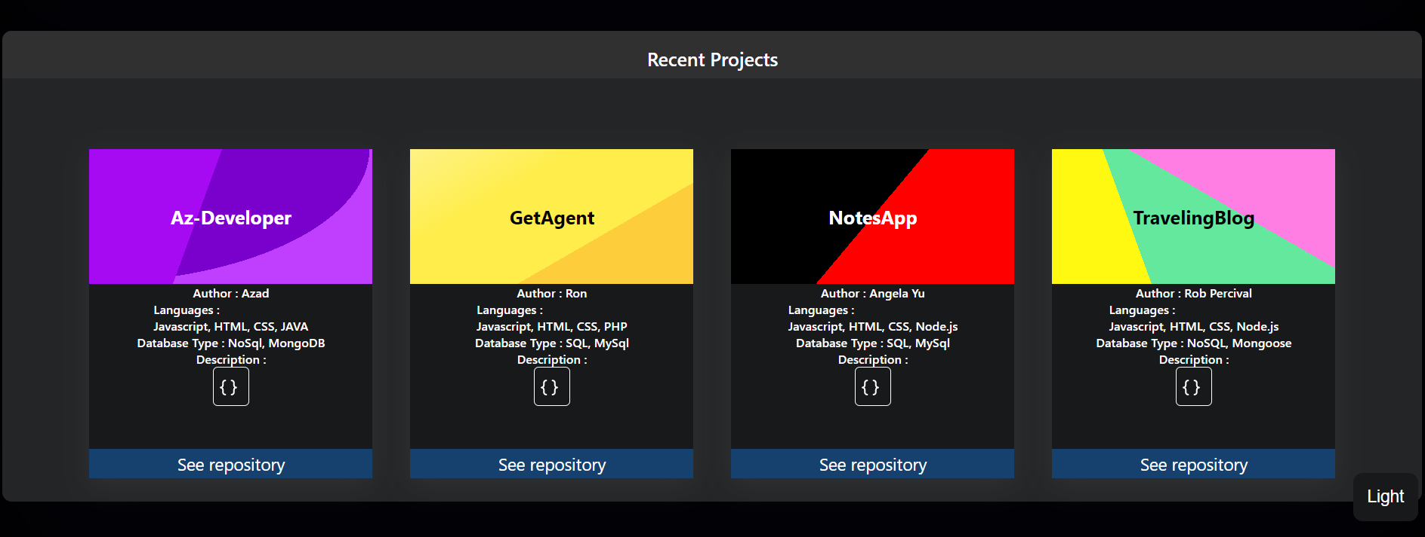

**7.7 ממשקים למערכות אחרות/ API :**

המערכת תתממשק למערכות API של גוגל לצורך התחברות.

המערכת תתממשק למערכות API של Facebookלצורך התחברות.

המערכת תתממשק למערכת Fontawesome לצורך טעינת אייקונים.

המערכת תתממשק למערכת GoogleFonts לצורך טעינת פונטים.

**7.8 שימוש בחבילות תוכנה:**

React.js

Spring Boot (Java)

Mongoose (MongoDB)

**8. שימוש במבנה נתונים:**

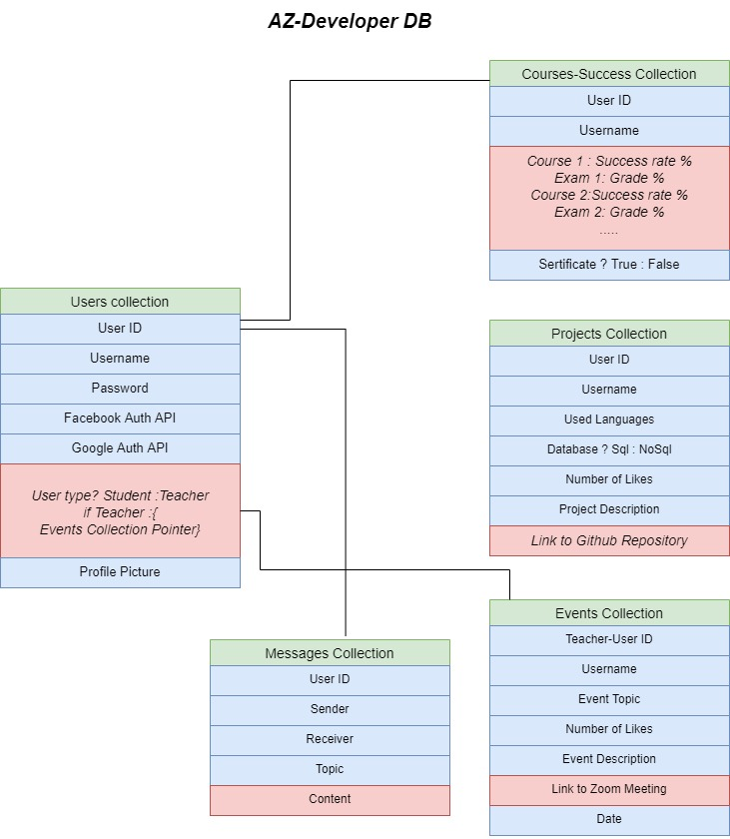

**8.1 שיטת האחסון:**

שיטת אחסון – noSQL (MongoDB)

**8.2 מנגנוני התאוששות מנפילה\קריסה:**

**התאוששות מנפילות:**

על מנת להימנע מנפילות \ מחיקת מידע, השרת מבצע גיבוי אוטומטי על בסיס יומי לתוך הענן, ושומרת את המידע והחוקים בפורמט JSON

**9. תרשימי מערכת מרכזיים**

Use Case**.9.1**

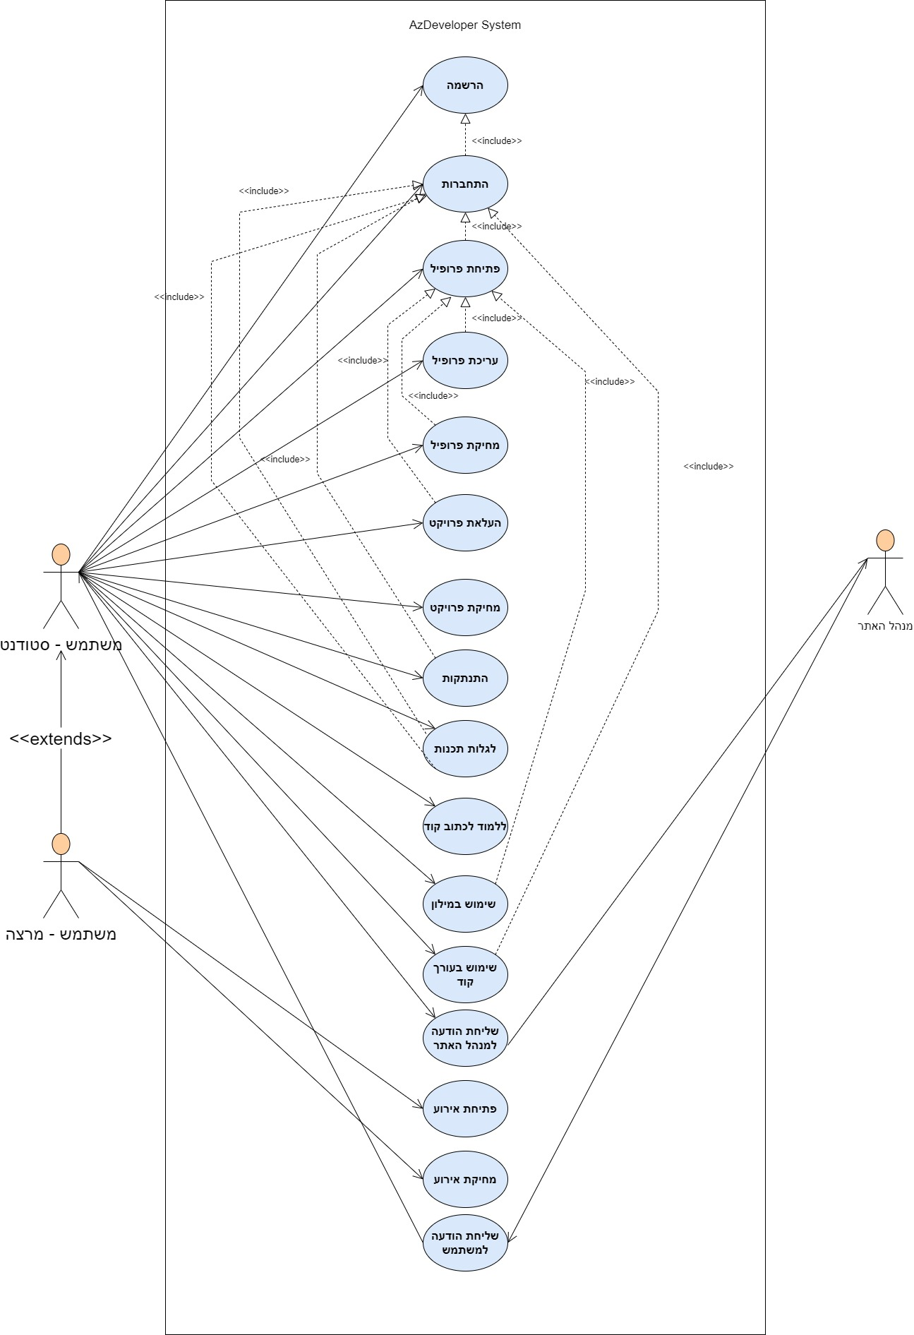

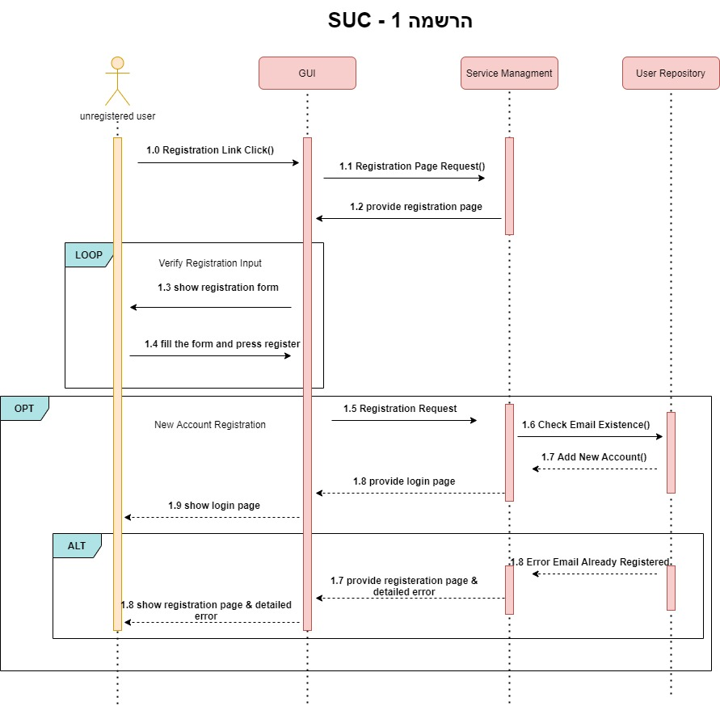  **Sequence diagram .9.2**

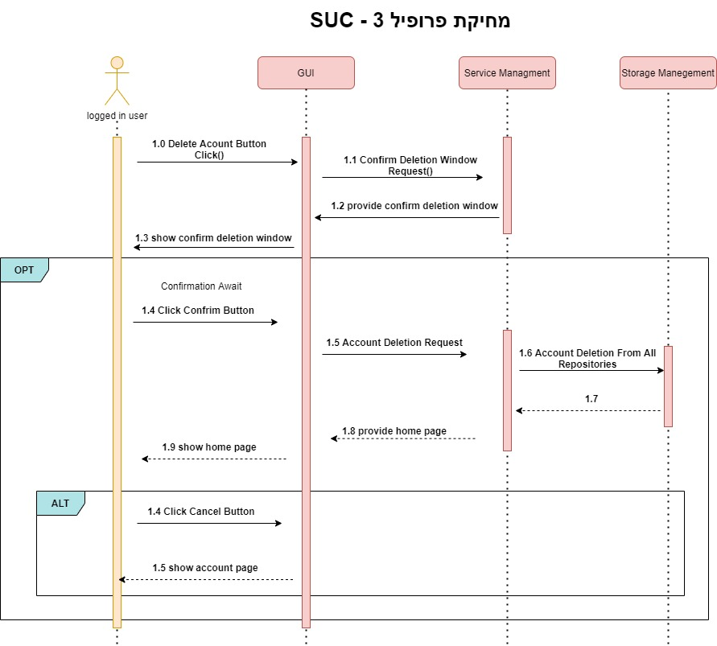

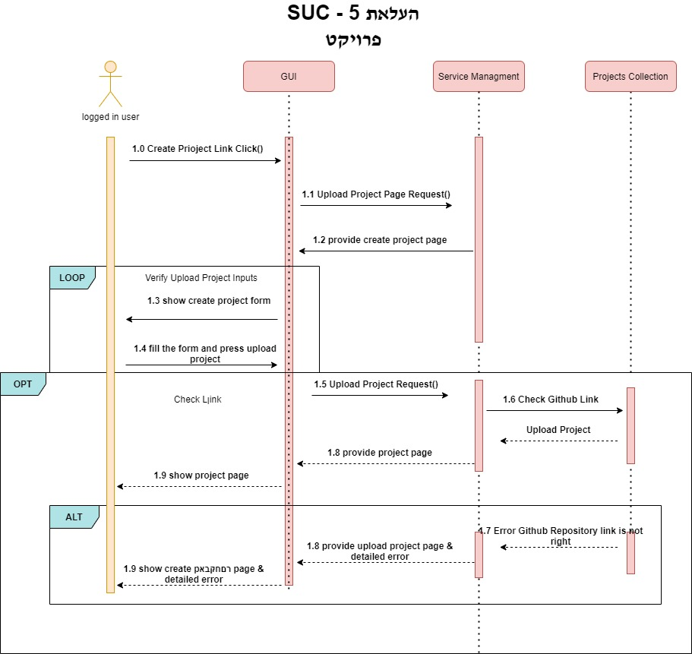

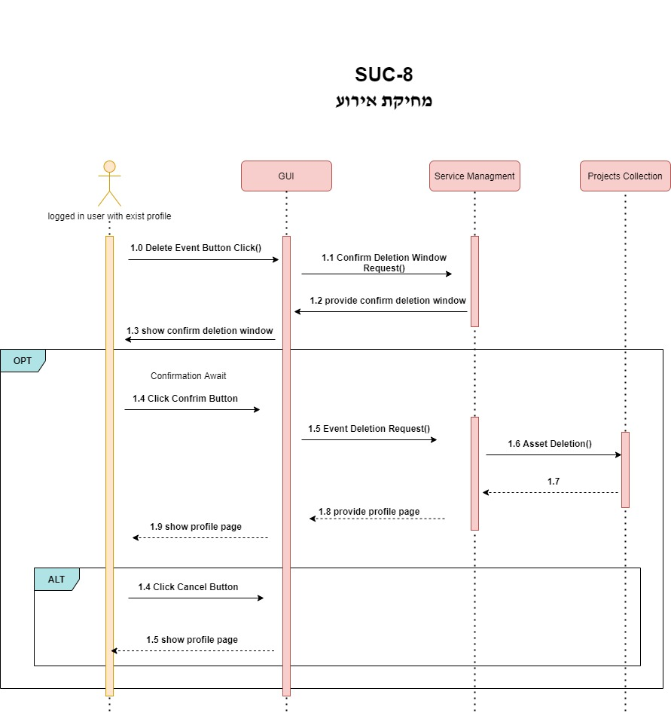

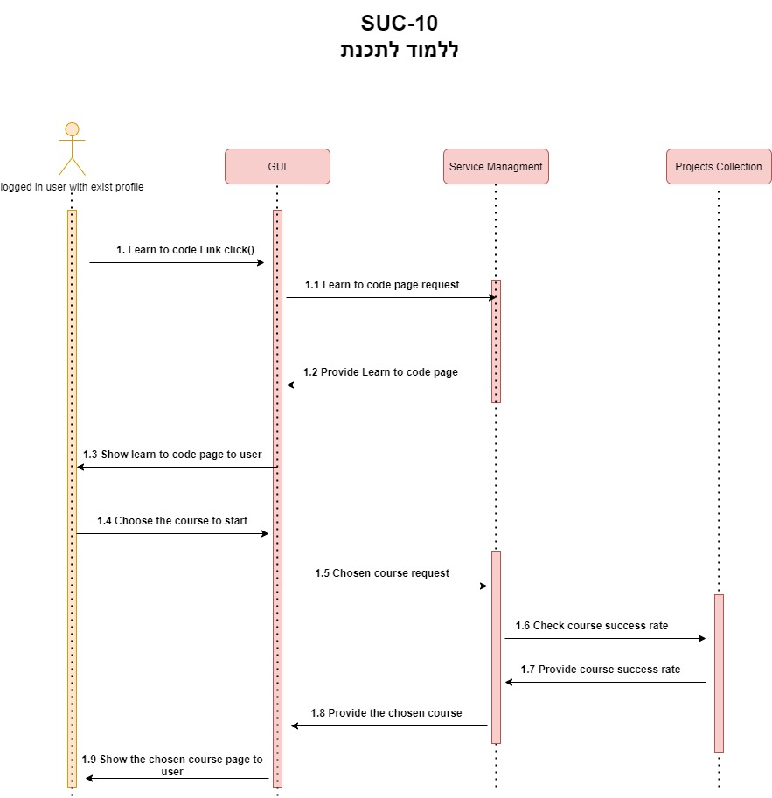

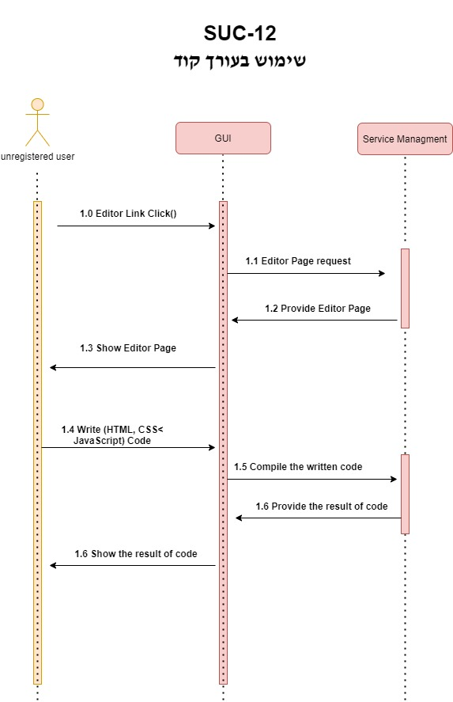

**Dataflow :9.3**

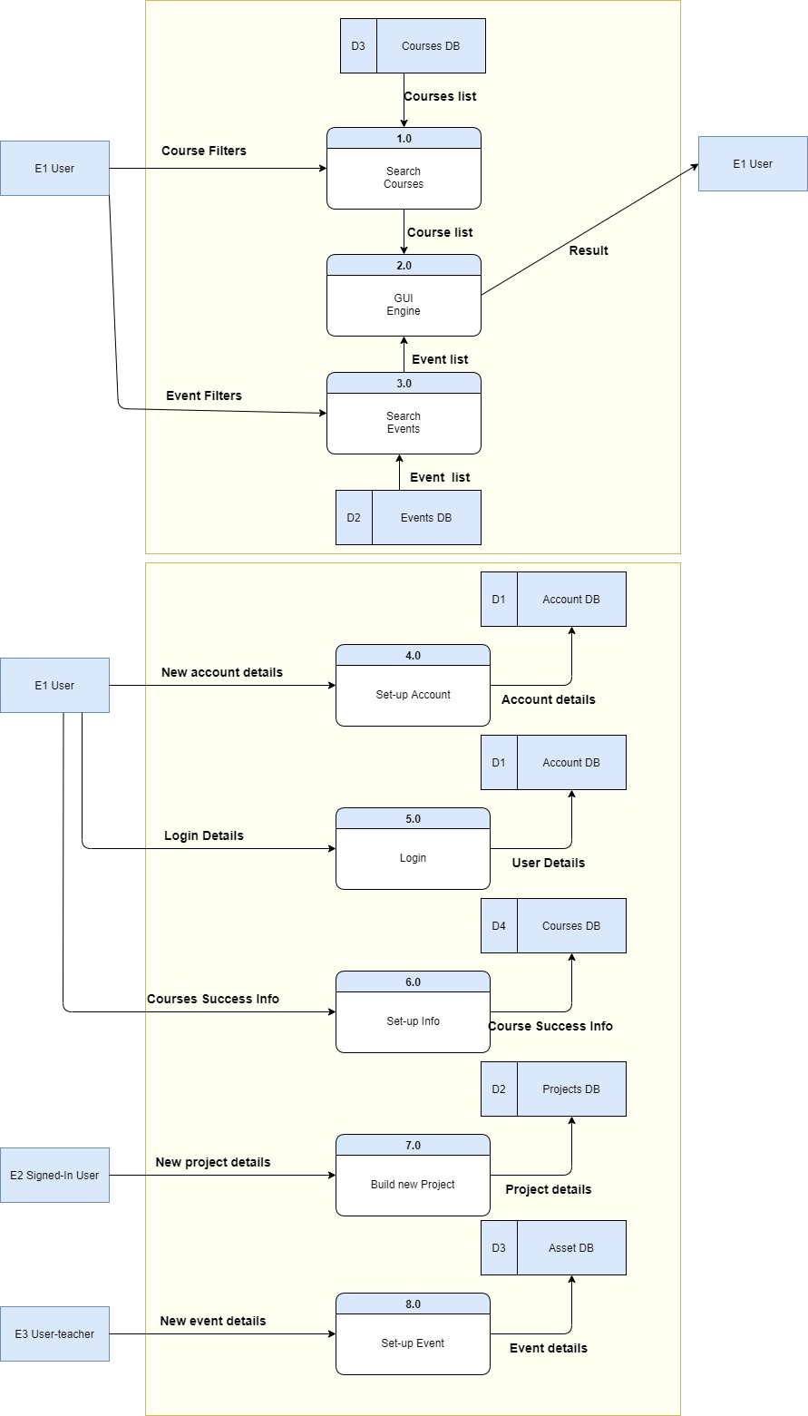

1. **תיאור המרכיב האלגוריתמי – חישובי:**

**10.1 איזה בעיה בא לפתור, איך יפתור?**

1. האתר נועד לקהל על שיתוף פרויקטים ושיעורים בתכנות, לאפשר למשתמשי אתר ללמוד לתכנת להשתמש במילון ובעורך קוד.

**10.2 איסוף מידע וניתוחים סטטיסטיים:**

1. המערכת תאגור את המידע שהמשתמשים הזינו באפליקציה על גבי שרת ה-Database
2. המערכת לא תעשה ניתוחים סטטיסטיים אך תאגור מידע אודות המשתמשים.

**11 אבטחת מידע:**

1. המידע של האתר יישב בשרת Heroku
2. אבטחת השרת יכולה להיכתב על ידי מנהל המערכת על ידי יצירת חוקים.
3. המשתמש מתחבר עם חשבון אימייל מאומת, שבעזרתו הוא ניגש לאתר.

**12 משאבים הנדרשים לפרויקט:**

**12.1 מספר שעות המוקדש לפרויקט**

1. 800 שעות עבודה על הפרויקט.
2. בתחום של ה-Backend אזד אחונדוב.
3. בתחום של ה-Fronted אזד אחונדוב.

**12.2 ציוד נדרש**

1. מחשב עם מערכת הפעלה של Windows
2. חיבור אינטרנט פעיל

**12.3 תוכנות נדרשות**

1. Visual Studio Code
2. Google Chrome
3. IntelliJ

* 1. **ידע חדש שנדרש ללמוד לצורך ביצוע הפרויקט**

למדתי ממדריכים ממספר מקורות איך להפעיל בצורה נכונה ועובדת את Framework React.js, איך לבנות שרת אם Java Spring Boot, למדתי איך להשתמש ב גיט,

**ספרות ומקורות מידע**

[/https://stackoverflow.com](https://stackoverflow.com/)

[/](https://pub.dev/)<https://youtube.com>

[/](https://firebase.flutter.dev/)<https://w3schools.com>

<https://codegrepper.com>

[/https://github.com](https://github.com/)

<https://fontawesome.com/>

<https://fonts.google.com/>

1. **תכנית עבודה ושלבים למימוש הפרויקט**

|  |  |
| --- | --- |
| שלב בפרויקט | תאריך |
| סיפור מערכת / לקוח | 1.12.2021 |
| תיאור מילולי של ממשק המשתמש | 12.12.2021 |
| פרסונות | 20.12.2021 |
| אב טיפוס | 24.12.2021 |
| סיפורי משתמשים | 4.12.2021 |
| טבלה ירוקה | 13.12.2021 |
| טבלה צהובה | 01.01.2022 |
| הגדרות UC | 10.1.2022 |
| מסמך SRS | 3.03.2022 |
| מסמך SAD | 28.03.2022 |
| העברת המסמכים + הקוד ל GITHUB | 28.03.2022 |
| תרשים DB | 04.04.2022 |
| תרשים DFD | 04.04.2022 |
| הצעת פרויקט | 16.04.2022 |
| קידוד לצד לקוח | 21.05.2022 |
| קידוד לצד שרת | 21.05.2022 |
| SDD | 21.05.2022 |
| מסמכי בדיקות | 21.05.2022 |
| השלמת הפרויקט | 04.06.2022 |

1. **תכנון הבדיקות שיבוצעו**

|  |  |  |
| --- | --- | --- |
| תוצאות | בוצע בתאריך | בדיקה |
|  |  | כניסה לאתר |
|  |  | הרשמת משתמש חדש |
|  |  | התחברות משתמש רשום |
|  |  | אימות מייל קיים |
|  |  | עריכת פרטי משתמש |
|  |  | העלאת תמונת פרופיל |
|  |  | פתיחת פרופיל |
|  |  | עריכת פרטי פרופיל |
|  |  | פרסום פרויקט |
|  |  | עריכת פרטי פרויקט |
|  |  | פרסום אירוע |
|  |  | שליחת מייל למשתמש |
|  |  | עריכת פרטי אירוע |
|  |  | עריכת ביקורת |
|  |  | מחיקת ביקורת |
|  |  | מחיקת פרויקט |
|  |  | מחיקת פרופיל |
|  |  | מחיקת חשבון |
|  |  | מחיקת אירוע |
|  |  | צור איתנו קשר (שליחת מייל) |
|  |  | התנתקות |

**Unit test.14.1**

|  |  |  |
| --- | --- | --- |
| תוצאות | בוצע בתאריך | בדיקה |
|  |  | מסך ראשי |
|  |  | מסך התחברות |
|  |  | מסך הרשמה |
|  |  | מסך אימות מייל |
|  |  | תפריט ניווט למשתמש |
|  |  | מסך פתיחת פרופיל |
|  |  | מסך עריכת פרופיל |
|  |  | מסך פרסום פרויקט |
|  |  | מסך עריכת פרויקט |
|  |  | מסך פרטי חשבון |
|  |  | מסך פרטי פרופיל |
|  |  | מסך לגלות תכנות |

חלק 2 : סיפור לקוח

**AzDeveloper**

תעשיית ההיי-טק העולמית גודלת לא כל יום, אלה כל שנייה. כתוצאה מכך, יש ביקוש גדול יותר למתכנתים בכל רחבי העולם. פרויקט זה הוא כלי שימושי למתכנתים ברמה ההתחלתית, שיש להם רמה גבוהה של מוטיבציה ללמידה עצמית. למרות שהאתר יהיה גם באנגלית וגם באזרבייג'נית, פרויקט זה נוצר עבור מתכנתים אזרבייג'ניים. המטרה העיקרית של פרויקט זה ליצור סביבת מתכנתים מעניינת שבה מתכנתים מאזרבייג'ן יכולים ללמוד אנגלית טכנית בשביל תכנות, ללמוד כיצד לקודד, לשתף את הניסיון שלהם, להשתמש באונליין אדיטור לתרגילי קידוד פשוטים.

העמוד הראשון של האתר הוא **דף נחיתה**. בפינה העליונה של דף הנחיתה יהיה הלוגו של האתר ובפינה הימנית ושמאלית העליונה אפשרות להחליף את השפה (אנגלית/אזרבייג'נית). דף הנחיתה יהיה מחולק לשני חלקים: פרסומת של האתר ושני תפסים: היכנס/הירשם ובקר כאורח.

לאחר לחיצה על **כפתור היכנס/הירשם,** המשתמש יכול למצוא שני טפסים: הרשמה וכניסה. בטופס הרישום המשתמש צריך להזין שם, שם משפחה, כתובת דואר אלקטרוני, סיסמה, לאשר ערכי סיסמה ולבחור את סוג החשבון: תלמיד/מורה. תהיה אפשרות להירשם באמצעות פרופיל גוגל או פייסבוק. המשתמש יצטרך להפעיל את החשבון על ידי לחיצה על הקישור בדוא"ל האישור שיישלח לכתובת הדוא"ל שהוזנה. בטופס כניסה המשתמש צריך להזין דוא"ל וסיסמה או להיכנס עם פרופילי : Facebook או Google

לאחר לחיצה על כפתור בקר כאורח, המשתמש יוכל להסתכל בדפי : הבית, לגלות פיתוח אתרים, ללמוד לכתוב קוד, אונליין אדיטור אך לא יוכל להשתמש בהם ללא הרשמה. אם המבקר ינסה להשתמש בכל אפשרות, עמוד ההרשמה יופיע.

לאחר יצירת חשבון, המשתמש יראה את הסביבה העיקרית של האתר ויעבור לדף הראשי. בחלק העליון של כל עמוד באתר יופיע לוגו האתר בפינה השמאלית העליונה ולידו **תפריט הראשי** עם בחירה: ראשי, סיפור הפרויקט, צור קשר, אזור אישי, לגלות בניית אתרים, הקורסים שלי, מילון אנגלית-אזרבייג'נית , אונליין אדיטור.

**דף הראשי** מחולק לשני חלקים עיקריים: אירועים ופרויקטים שהועלו אחרונים. בחלק אירועים, המשתמש יוכל למצוא את כל האירועים שנוצרו על ידי משתמשים אחרים באתר. כל האירועים יהיו במיכל אירועים וימוינו לפי תאריך היצירה. כל אירוע יהיה קופסה עם שם, תאריך, מחבר האירוע, כפתור 'שיתוף בפייסבוק', כפתור 'התחבר'.

בחלק הפרויקטים האחרונים שהועלו, המשתמש יכול למצוא פרויקטים של משתמשים אחרים באתר. כל פרויקט יכלול שם, תאריך ומחבר הפרויקט, קישור GITHUB, כפתור 'שתף בפייסבוק '.

בדף אודות הפרויקט, המשתמש יכול למצוא מידע על הרעיון הראשי, היעד והתכונות של הפרויקט.

באופן כללי, האתר מתוחכם עבור 2 סוגי משתמשים: תלמידים, מורים. בדף אזור אישי, כל משתמש יקבל אזור אישי בו הוא/היא יכול , לערוך מידע אישי (שם, שם משפחה, השכלה, תחביבים, תמונה), לעקוב אחר ההתקדמות שלהם בסיום הקורסים הקיימים באתר, לשתף פרויקטים אישיים מ- GITHUB. משתמשי מורה יכולים ליצור אירוע (פגישת זום) ולהזמין את כל שאר המשתמשים להיות חלק מהפגישה.

**דף לגלות פיתוח אתרים** יחולק ל-3 חלקים עיקריים:

ידע על שפות תכנות כמו : Java, C, Python, React, PHP. המשתמש ימצא מידע על היסטוריית היצירה, הפופולריות, מחברי השפות הללו.

מידע על עורכי קוד ומהדרים כמו Eclipse, IntelliJ, Visual Studio Code, Notepad, PyCharm

מידע על קהילות מתכנתים ואתרים כמו Stackoverflow, GeeksForSeeks, W3schools.

**דף הקורסים שלי** יחולק ל-3 חלקים עיקריים: רמת מתחיל, רמה בינונית, פרויקטים.

בחלק **'רמת מתחילים'**, המשתמש יתחיל קורס 'קבצי DOM ' לאחר סיום יצטרך להצליח בבחינה לאחר מכן יהיו קורסי HTML, CSS, JavaScript לאחר כל קורס המשתמש אמור להצליח לעבור בחינות בין קורסים. בסיום החלק למתחילים ברמה תתקיים מבחן גמר. כל משתמש שרוצה להתחיל ברמה בינונית צריך להצליח בבחינה הסופית לרמת מתחיל.

בחלק **רמת הביניים** יהיה אותו מבנה עם הבחינה הסופית בסוף. כל משתמש שיעבור את הבחינה האחרונה יקבל תעודה על סיום מוצלח של כל הקורסים הקיימים באתר.

בחלק פרויקטים, המשתמש יכול למצוא פרויקטים לתרגול כישוריו.

**בדף המילון**, המשתמש יכול למצוא מילון אנגלית-אזרבייג'אני טכני. מילון מחולק ל-3 חלקים עיקריים: HTML, CSS, JavaScript . כל מילה במילון תהיה באנגלית, אזרבייג'נית, ותהיה לה הסבר כיצד להשתמש בה במסמך. DOM

**בדף אונליין אדיטור**, המשתמש יכול למצוא את עורך הקוד עם קטעי HTML, JavaScript, CSS, פלט. המשתמש יוכל לבחור מצבים כהים או בהירים לעורך.

**הלקוחות העיקריים של פרויקט זה :**

* בעלי עסק שמעוניינים בהכשרת מתכנים מוכשרים
* הממשלה לפתח סביבת המתכנתים בציבור
* מורה לתכנות שמעוניין לשתף עם תלמידיו כלי נוסף ללימודי תכנות.

**מנהל האתר** יוכל לשנות את דף הבית: לשנות חלק אירועים ופרויקטים. מחק פריטים, הוסף פריטים, שנה את השם, שנה את התאריך. יוכל לחסום/לבטל את המשתמש, לשלוח דואר אלקטרוני למשתמש, לקבל מידע סטטיסטי על כניסה, הרשמה, מספר האורחים.

חלק 3 : מסמך דרישות SRS

|  |  |  |  |  |  |  |  |  |
| --- | --- | --- | --- | --- | --- | --- | --- | --- |
| שם הפרויקט | AzDeveloper |  | |  |  |  |  |  |
| חברי הצוות | Azad Akhundov |  |  |  |  |  |
|  | טבלת דרישות |  |  |  |  |  |  |  |
| **זיהוי** | **נוסח הדרישה** | **מקור** | **סיווג** | | **סוג מאפיין** | **עדיפות** | **סטטוס** | **SUC** |
| **FR** | **NFR** |
| 1 | ***בדף נחיתה*** של האתר תהיה אפשרות להחליף את השפה | תיאור ממשק | **OR** |  |  |  | הוגדר |  |
| 2 | אתר תהיה באזרבייג'נית | סיפור לקוח | **OR** |  |  |  |  |  |
| 3 | אתר תהיה באנגלית | סיפור לקוח | **OR** |  |  |  |  |  |
| 4 | אפשר להירשם לחשבון באמצעות גוגל | תיאור ממשק | **OR** | **IC** |  |  |  |  |
| 5 | אפשר להירשם לחשבון באמצעות פייסבוק | תיאור ממשק | **OR** | **IC** |  |  |  |  |
| 6 | אפשר להירשם לחשבון באמצעות מייל | תיאור ממשק | **OR** | **IC** |  |  |  |  |
| 7 | בכל הדפים, אפשר לבחור עיצוב בהיר של האתר (LIGHT) | תיאור ממשק | **OR** |  |  |  |  |  |
| 8 | בכל הדפים, אפשר לבחור עיצוב חשוך של האתר (DARK) | תיאור ממשק | **OR** |  |  |  |  |  |
| 9 | באתר קיים 2 סוגי חשבון : סטודנט , מרצה | סיפור לקוח | **OR** |  |  |  |  |  |
| 10 | באתר קיים סוג חשבון מיוחד : מנהל אתר | סיפור לקוח | **OR** |  |  |  |  |  |
| 11 | משתמש שאין לו עדיין חשבון יכול לראות את כל האפשרויות של אתר אבל לא יכול להשתמש בהם | תיאור ממשק | **OR** |  |  |  |  |  |
| 12 | למשתמש שלא מחובר לחשבונו וינסה לשתמש באחד האפשרויות, יקפוץ חלון ההתחברות או הרשמה | תיאור ממשק | **OR** |  |  |  |  |  |
| 13 | חלון התחברות/הרשמה קופץ במרכז הדף בו המשתמש נמצא | תיאור ממשק | **OR** |  |  |  |  |  |
| 14 | בחלק העליון של החלון מוצגת כותרת 'התחברות' ו 'הרשמה' | תיאור ממשק | **OR** |  |  |  |  |  |
| 15 | בחלון ההתחברות מוצגים מקשים 'התחבר עם פייסבוק' ו- 'התחבר עם גוגל' | תיאור ממשק | **OR** |  |  |  |  |  |
| 16 | בחלון הרשמה מוצגים שדות שצריך למלות בשביל הרשמה | תיאור ממשק | **OR** |  |  |  |  |  |
| 17 | לחיצה על מקש 'התחבר עם פייסבוק' תקפיץ חלון 'התחברות עם פייסבוק' | תיאור ממשק | **OR** |  |  |  |  |  |
| 18 | לחיצה על מקש 'התחבר עם גוגל' תקפיץ חלון 'התחברות עם גוגל' | תיאור ממשק | **OR** |  |  |  |  |  |
| 19 | בחלון ההתחברות בחלק התחתון מוצגים שדות קלט 'כתובת מייל' ו- 'סיסמה' | תיאור ממשק | **OR** |  |  |  |  |  |
| 20 | מתחת לשדות קלט, מוצג מקש 'התחבר' | תיאור ממשק | **OR** |  |  |  |  |  |
| 21 | בתחתית חלון ההתחברות מוצג בקטן המשפט 'שכחת את הסיסמה?' | תיאור ממשק | **OR** |  |  |  |  |  |
| 22 | בדף נחיתה תהיה כפתור "בקר כאורח" | תיאור ממשק | **OR** |  |  |  |  |  |
| 23 | ניהול האתר ובסיסי הנתונים מתבצע דרך שרת פיזי | תיאור ממשק |  | **PR** |  |  |  |  |
| 24 | נתוני המשתמשים נשמרים בשרת פיזי | תיאור ממשק |  | **PR** |  |  |  |  |
| 25 | בדף ***הראשי באתר***, תהיה "מחלקת אירועים" אם האירועים שנפתחו על ידי "משתמש-מרצה" | תיאור ממשק | **OR** |  |  |  |  |  |
| 26 | תהיה אפשרות למיין את כל האירועים לפי התאריך, שם משתמש, שם אירוע | סיפור לקוח |  | **QA** |  |  |  |  |
| 27 | כל אירוע, יופיע במחלקת אירועים עם שם, תאריך, יצרן האירוע וכפתור "התחבר" | סיפור לקוח | **OR** |  |  |  |  |  |
| 28 | את כל אירוע יהיה אפשרי לשתף בפייסבוק | סיפור לקוח | **OR** | **IC** |  |  |  |  |
| 29 | בכל אירוע יהיה כפתור "שתף בפייסבוק" | סיפור לקוח | **OR** |  |  |  |  |  |
| 30 | בכל אירוע, כפתור "התחבר" יעביר את המשתמש לדף קישור של ZOOM | סיפור לקוח | **OR** | **IC** |  |  |  |  |
| 31 | בדף הראשי באתר, תהיה "מחלקת פרויקטים" אם הפרויקטים של המשתמשים שנרשמו באתר | תיאור ממשק | **OR** |  |  |  |  |  |
| 32 | כל פרויקט יופיע במחלקת אירועים אם שם, תאריך, יצרן וקישור github | סיפור לקוח | **OR** | **IC** |  |  |  |  |
| 33 | בכל פרויקט יהיה כפתור "שתף בפייסבוק" | תיאור ממשק | **OR** | **IC** |  |  |  |  |
| 34 | בכל פרויקט יהיה כפתור אם סימן הודעה שמאפשר להשאיר הערה לפרויטק | תיאור ממשק | **OR** |  |  |  |  |  |
| 35 | בדף הראשי באתר, יהיה קישור לדף הראשי | תיאור ממשק | **OR** |  |  |  |  |  |
| 36 | בדף הראשי באתר, יהיה קישור לדף "ABOUT US" | תיאור ממשק | **OR** |  |  |  |  |  |
| 37 | בדף הראשי באתר יהיה קישור לדף "אזור אישי" | תיאור ממשק | **OR** |  |  |  |  |  |
| 38 | בדף הראשי באתר, יהיה קישור לדף "צור קשר" | תיאור ממשק | **OR** |  |  |  |  |  |
| 39 | בדף הראשי באתר, יהיה קישור לדף "לגלות תכנות" | תיאור ממשק | **OR** |  |  |  |  |  |
| 40 | בדף הראשי באתר, יהיה קישור לדף "ללמוד לתכנת" | תיאור ממשק | **OR** |  |  |  |  |  |
| 41 | בדף הראשי באתר, יהיה קישור לדף "מילון תכנות אנגלית - אזרבייג'נית" | תיאור ממשק | **OR** |  |  |  |  |  |
| 42 | בדף הראשי באתר, יהיה קישור לדף "אונליין אדיטור" | תיאור ממשק | **OR** |  |  |  |  |  |
| 43 | בדף ***אזור אישי***, כל משתמש יכול לשנות פרטים אישיים | תיאור ממשק | **DR** |  |  |  |  |  |
| 44 | בדף אזור אישי, כל משתמש יכול לעקוב אחר ההתקדמות שלו בקורסים במחלקה "ללמוד תכנות" | סיפור לקוח |  | **PR** |  |  |  |  |
| 45 | בדף אזור אישי, כל משתמש יכול לשנות תמונה אישית | סיפור לקוח |  |  |  |  |  |  |
| 46 | בדף אזור אישי, אני בתור משתמש יכול לשתף את הפרויקטים שלי מgithub | סיפור משתמש | **OR** | **IC** |  |  |  |  |
| 47 | בדף אזור אישי, אני בתור משתמש-מרצה יכול לפתוח אירוע ולשתף בדף הראשי של האתר | סיפור משתמש | **OR** |  |  |  |  |  |
| 48 | בדף אזור אישי, אני בתור משתמש-מרצה יכול לשנות את הפרטים של אירוע | סיפור משתמש | **DR** |  |  |  |  |  |
| 49 | בדף אזור אישי, אני בתור משתמש יכול לשתף את הפרופיל שלי בפייסבוק | סיפור משתמש | **OR** | **IC** |  |  |  |  |
| 50 | בדף אזור אישי, אני בתור משתמש אעקוב אחר ההתקדמות שלי בקורסים שנמצאים באתר | סיפור משמתש | **DR** |  |  |  |  |  |
| 51 | בדף ***פיתוח אתרים***, אני בתור משתמש יכול לקבל מידע על שפות תכנות | סיפור משתמש | **DR** |  |  |  |  |  |
| 52 | בדף פיתוח אתרים, כל משתשמ יכול לקבל מידע על קהילות תכנות בכל התחומים | סיפור מתשמש | **DR** |  |  |  |  |  |
| 53 | בדף פיתוח אתרים, כל משתמש יכול לקבל מידע על קוד אדיטורס כמו ECLIPSE, INTELLIJ, VSCODE | סיפור משמתש | **DR** |  |  |  |  |  |
| 54 | בדף פיתוח אתרים, יהיה קישור לדף הורדה של כל אדיטור שמדובר באתר | תיאור ממשק | **OR** |  |  |  |  |  |
| 55 | בדף ***קורסים שלי***, אפשר לבצע קורסים קצרים בתחום WEB | סיפור משתמש | **OR** |  |  |  |  |  |
| 56 | בדף קורסים שלי, הדף תהיה מחולק ל3 חלקים : רמת מלחילים, רמת בינוני, פרויקטים | סיפור משתמש | **OR** |  |  |  |  |  |
| 57 | בדף קורסים שלי,בכל חלון של הקורסים יהיה שם, מספר הנוסאים | תיאור ממשק | **DR** |  |  |  |  |  |
| 58 | בדף קורסים שלי, בכל חלון-קורס יהיה לחצן "התחל" | תיאור ממשק | **OR** |  |  |  |  |  |
| 59 | החלון-קורס יהיה משני סוגים : מידע, מבחן | תיאור ממשק | **OR** |  |  |  |  |  |
| 60 | בחלון של קורס-מידע יהיה לחצן "NEXT " | תיאור ממשק | **OR** |  |  |  |  |  |
| 61 | בחלון של קורס-מידע יהיה לחצן "PREV " | תיאור ממשק | **OR** |  |  |  |  |  |
| 62 | בסיום קורס-מידע יפתח חלון אם השאלה : "האם אתה רוצה לעשות מבחן?" | תיאור ממשק | **OR** |  |  |  |  |  |
| 63 | בחלון שנפתח אחרי החלון קורס-מידע יהיה 2 לחצנים : "START" | תיאור ממשק | **OR** |  |  |  |  |  |
| 64 | בחלון שנפתח אחרי החלון קורס-מידע יהיה 2 לחצנים : "TO BEGINNING" | תיאור ממשק | **OR** |  |  |  |  |  |
| 65 | החלון-מבחן יהיה בנוי מ: שאלה, 4 תשובות אפשריותת | תיאור ממשק | **OR** |  |  |  |  |  |
| 66 | כל תשובה בחלון-מבחן יהיה לחצן | תיאור ממשק | **OR** |  |  |  |  |  |
| 67 | בחלון-מבחן יהיה חלצן "NEXT" | תיאור ממשק | **OR** |  |  |  |  |  |
| 68 | בחלון-מבחן יהיה חלצן "PREV" | תיאור ממשק | **OR** |  |  |  |  |  |
| 69 | אם משתמש לא בחר תשובה ורוצה לעבור לשאלה הבא, יקפוץ חלון אם משפט "PLEASE CHOOSE" | תיאור ממשק | **OR** |  |  |  |  |  |
| 70 | בחלון שקופץ יהיה לחצן "OK" | תיאור ממשק | **OR** |  |  |  |  |  |
| 71 | ***בדף מילון תכנות,*** יהיה טבלת מילים מחולק ל 3 חלקים | תיאור ממשק | **OR** |  |  |  |  |  |
| 72 | בדף מילון תכנות, מקום לחפש מילה מדויקת | תיאור ממשק | **OR** |  |  |  |  |  |
| 73 | בדף אונליין אדיטור, יהיה אפשרות לשנות קוד HTML | סיפור לקוח | **OR** |  |  |  |  |  |
| 74 | בדף אונליין אדיטור, יהיה אפשרות לשנות קוד CSS | סיפור לקוח | **OR** |  |  |  |  |  |
| 75 | בדף אונליין אדיטור, יהיה אפשרות לשנות קוד JAVASCRIPT | סיפור לקוח | **OR** |  |  |  |  |  |
| 76 | בדף אונליין אדיטור, יופיע תוצאה של קוד שמשתמש כתב | סיפור לקוח | **OR** |  |  |  |  |  |
| 77 | בתור ***מנהל האתר***, אני יכול לראות כמה אנשים אונליין באתר | סיפור משתמש | **DR** |  |  |  |  |  |
| 78 | בתור מנהל האתר, אני יכול לראות כמה אנשים נרשמו באתר | סיפור משתמש |  | **PR** |  |  |  |  |
| 79 | בתור מנהך האתר, אני יכול להבדיל בין מספר המשתמשים-מרצים לבין משתמשים-סטודנטים | סיפור משתמש |  | **PR** |  |  |  |  |
| 80 | בתור מנהל האתר, אני יכול לחסום משתמש | סיפור משתמש |  | **PR** |  |  |  |  |
| 81 | בתור מנהל האתר, אני יכול לשלוח הודעות למשתמשים | סיפור משתמש | **DR** |  |  |  |  |  |
| 82 | אני בתור משתמש יכול לשלוח הודעה למנהל האתר | סיפור משתמש | **DR** |  |  |  |  |  |



# ג. שירותי הארגון (Business Use Cases)

|  |  |  |  |
| --- | --- | --- | --- |
| **זיהוי** | **שם ה-UC** | **שחקנ/ים ראשי/ים** | **תיאור קצר** |
| BUC-1 | ללמוד/ללמד תכנות | משתמש (סטודנט/מרצה) | משתמשים-סטודנטים לומדים, משתמשים-מרצים מלמדים תכנות, מפרסמים פרויקטים |
| BUC-2 | לבנות קהילת מתכנתים | משרד החינוך | משרד החינוך מעוניינת בבניית קהילת מתכנתים |
| BUC-3 | לנהל אתר מתכנתים, לעשות פרסומות | בעלי האתר | בעלי האתר מעוניינים לנהל קהילת מתכנתים, לקבל פרסומות באתר |

# ד. תרשים לוגיקה עסקית

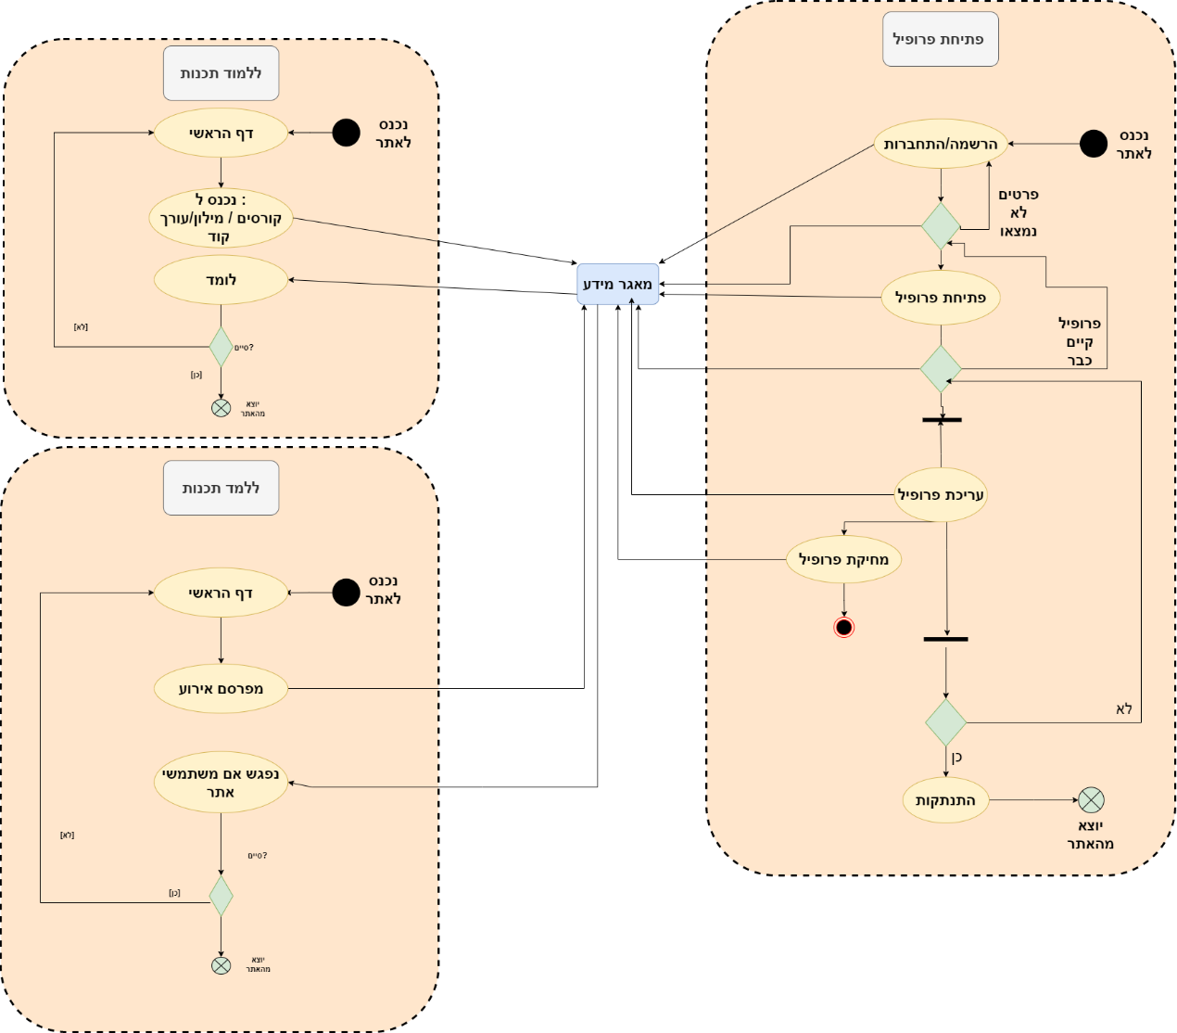

# ה. תרשים Use Cases ברמת הארגון

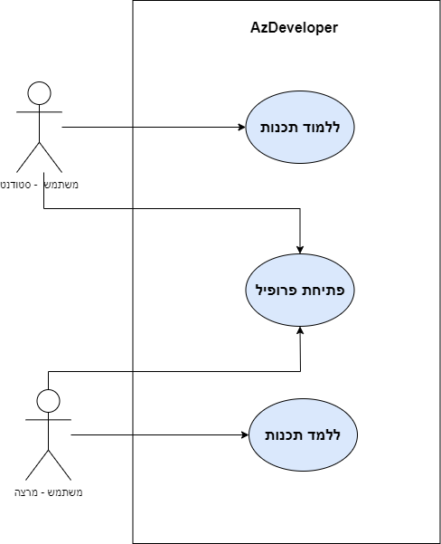

# רמת המערכת

# א. רשימת תהליכי המערכת (System Use Cases)

|  |  |  |  |
| --- | --- | --- | --- |
| זיהוי | שם ה-UC | שחקנים ראשיים | תיאור קצר |
| SUC-1 | הרשמה | משתמש סטודנט/מרצה | הרשמה באמצעות אימייל / פייסבוק / גוגל |
| SUC-2 | התחברות | משתמש סטודנט/מרצה | התחברות באמצעות חשבון רשום וקיים |
| SUC-3 | מחיקת פרופיל | משתמש סטודנט/מרצה | מוחק את הפרופיל של משתמש |
| SUC-4 | עריכת פרופיל | משתמש סטודנט/מרצה | עורך פרטי פרופיל (פרטי משתמש, תמונת פרופיל) |
| SUC-5 | העלאת פרויקט | משתמש סטודנט/מרצה | משתף באתר קישור לפרויקט GITHUB אם נתוני פרויקט |
| SUC-6 | מחיקת פרויקט | משתמש סטודנט/מרצה | מוחק פרויקט ממאגר הפרויקטים של משתמש שנמצא באתר |
| SUC-7 | פתיחת אירוע | משתמש - מרצה | פתיחת אירוע על ידי משתמש-מרצה אם קישור ZOOM אם נתונים |
| SUC-8 | מחיקת אירוע | משתמש - מרצה | מחיקת אירוע שקיים במאגר האירועים של משתמש-מרצה |
| SUC-9 | לגלות תכנות | משתמש סטודנט/מרצה | משתמש מקבל מידע על ספות תכנות, קהילות מתכנתים, עורכי קוד |
| SUC-10 | ללמוד לתכנת | משתמש סטודנט/מרצה | משתמש לומד לתכנת על ידי קורסים קצרים שנמצאים במאגר מידע |
| SUC-11 | שימוש במילון | משתמש סטודנט/מרצה | שימוש במילון WEB אנגלית-אזרבייג'נית אם הסברים |
| SUC-12 | שימוש בעורך קוד | משתמש סטודנט/מרצה | שימוש בעורך שנמצא באתר |
| SUC-13 | שליחת הודעה למנהל האתר | משתמש סטודנט/מרצה | משתמש יכול ליצור קשר אם מנהל האתר |
| SUC – 14 | קבלת דוחות מאתר | מנהל האתר | מנהל האתר מקבל דוחות על : מספר משתמשים, אירועים, פרויקטים |
| SUC-15 | חסימת משתמש | מנהל האתר | מנהל האתר מוחק את המשתמש ממאגר מידע |
| SUC-16 | שליחת הודעה למשתמש | מנהל האתר | מנהל האתר שולח למשתמש הודעה |

# ב. תרשים תהליכי המערכת (System Use Case Diagram)

# ג. מפרט תהליכי המערכת (System Use Case Specification)

|  |  |
| --- | --- |
| SUC-1 | הרשמה |
| **שחקנים ויעדים** | משתמשים : יצירת משתמש חדש באתר |
| **ב"ע ואינטרסים** | משתמשים : פתיחת חשבון באתר  מנהל האתר : רישום ברור ונוח |
| **pre-conditions** | מכשיר עם דפדפן וגישה לאינטרנט  חשבון מייל פעיל  גלישה לאתר |
| **post-conditions** | המשתמש יוכל לבצע כל הפעילויות שיש באתר |
| **trigger** | לחיצה על כפתור הרשמה |
| **MSS** | 1. המשתמש ממלא את השדות ולוחץ על כפתור "הרשמה" 2. יש לבחור תמונת פרופיל כדי לסיים תהליך ההרשמה 3. המערכת תחבר אותו ותעביר את פרטיו לבסיס נתוני המשתמשים |
| **הסתעפות א'** | אימייל רשום כבר ו/או סיסמא לא תואמת את הדרישות ו/או סיסמא ראשונה לא תואמת לשנייה ו/או מייל לא תקין. תוצג הודעה מתאימה להתרחיש הסתיים |
| **הסתעפות ב'** |  |
| **עקיבות לדרישות** | תפעוליות : 4,5,6  אחרות : 16 |

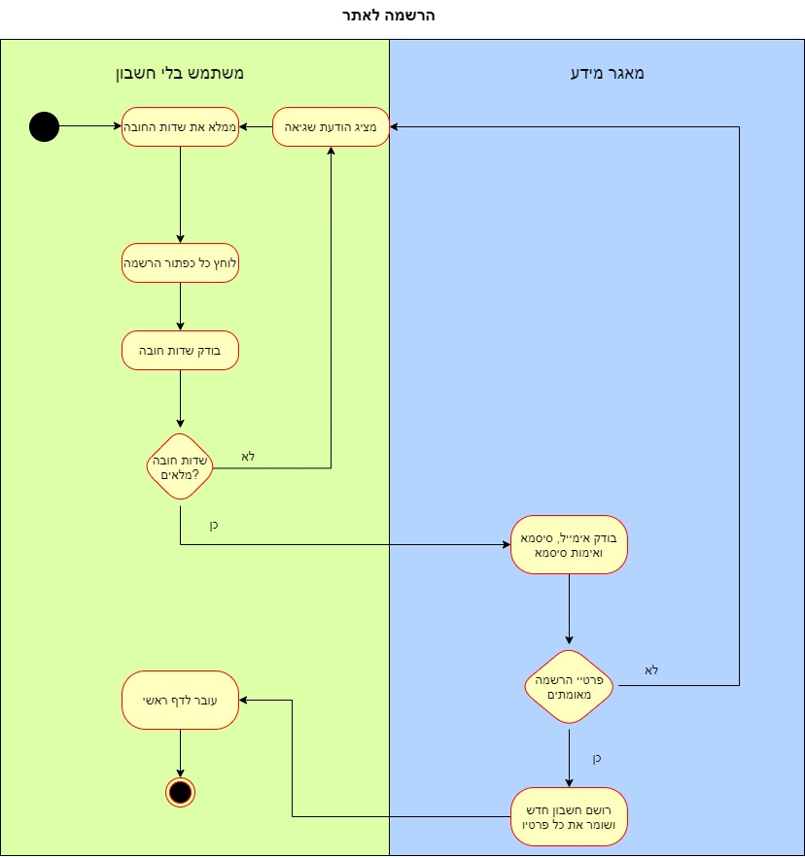

|  |  |
| --- | --- |
| SUC-2 | התחברות |
| **שחקנים ויעדים** | כל המשתמשים : עריכת פרטי חשבון, מחיקת חשבון, פתיחת אזור אישי, לשתף קישור לפרויקט GITHUB , שימוש בקורסים , מילון, עורך קוד  משתמש-מרצה : פרסום אירוע באתר |
| **ב"ע ואינטרסים** | משתמשים : ללמוד וללמד לתכנת |
| **pre-conditions** | משתמש יכול להתחבר רק לאחר שהמערכת אימתה את פרטיו.  מכשיר אם דפדפן וגישה לאינטרנט |
| **post-conditions** | משתמשים יוכלו להשתמש בכול האפשרויות של האתר |
| **trigger** | מילוי אימייל או מספר טלפון, סיסמא ולחיצה על כפתור התחברות |
| **MSS** | המערכת משנה את התצוגה באופן אישי למשתמש ומאפשרת גישה לפונקציות וחלונות שניתנות רק למשתמשים רשומים. |
| **הסתעפות א'** | משתמש שכח את הסיסמא לחשבונו. לוחץ על קישור שכחתי סיסמא עוקב אחר הדרישות של תהליך זה. תרחיש הסתיים |
| **הסתעפות ב'** | אימייל או סיסמא לא נכונים. המערכת תציג הודעה מתאימה לתרחיש. תרחיש הסתיים |
| **עקיבות לדרישות** | אחרות : 11, 12, 13, 15, 16, 17, 18, 19, 20, 21  תפעוליות : 23, 24 |

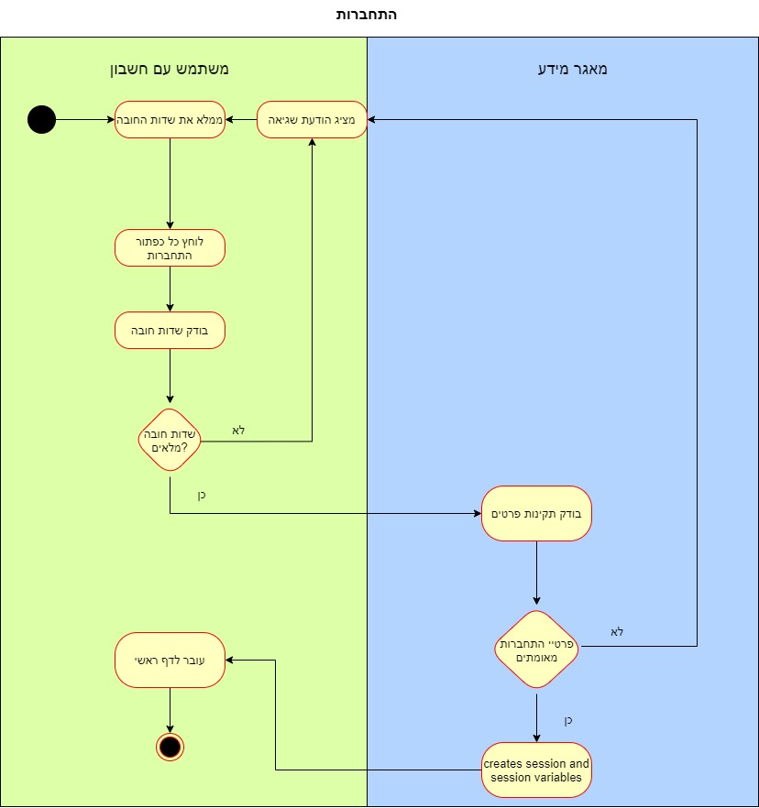

|  |  |
| --- | --- |
| SUC-3 | מחיקת פרופיל |
| **שחקנים ויעדים** | משתמשים : משתמש מוחק חשבונו שקיים באתר |
| **ב"ע ואינטרסים** | משתמשים : משתמש לא מעוניין שנתונים שלו יופיע באתר |
| **pre-conditions** | משתמש צריך להיות מחובר לחשבון שרוצה למחוק  משתמש צריך לדעת את הסיסמא של חשבון |
| **post-conditions** | נתוני משתמש לא יופיע באתר יותר |
| **trigger** | לחיצה על כפתור "מחק חשבון " באזור אישי |
| **MSS** | משתמש צריך להתחבר לחשון שרוצה למחוק  משתמש צריך להיכנס לאזור אישי, אחר כך ל"הגדרות"  ללחוץ על כפתור "מחק חשבון"  להכניס סיסמא |
| **הסתעפות א'** | משתמש לא הכניס או שסיסמא לא תקינה |
| **הסתעפות ב'** |  |
| **עקיבות לדרישות** | אחרות : 17, 18, 19 |

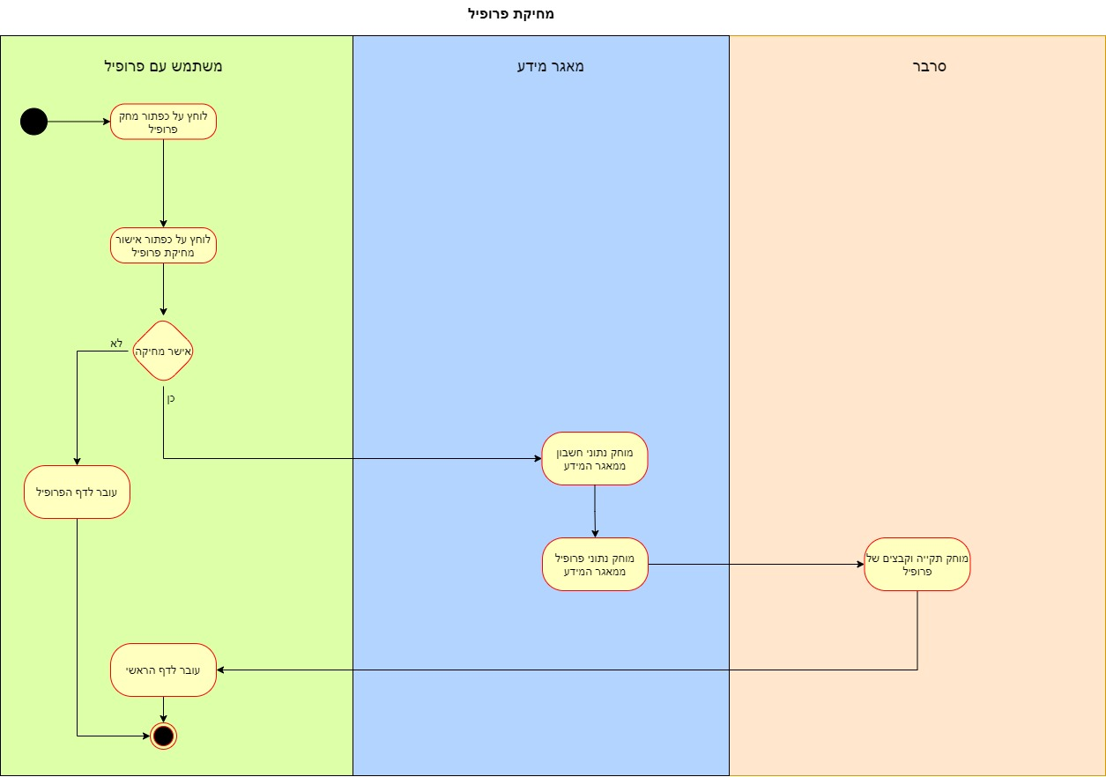

|  |  |
| --- | --- |
| SUC-4 | עריכת פרופיל |
| **שחקנים ויעדים** | משתמשים עם חשבון: עדכון או שינוי פרטים בחשבון |
| **ב"ע ואינטרסים** | משתמש : עדכון או שינוי פרטים בחשבון |
| **pre-conditions** | משתמש מחובר  משתמש שמעוניין לבצע שינוי כלשהי בפרטי החשבון |
| **post-conditions** | פרטי החשבון עודכנו |
| **trigger** | שדות חובה אינם ריקים  אימייל תיקני ולא רשום (אם עידכן את שדה האימייל)  כפתור "שמור שינויים" |
| **MSS** | ממלא שדות חובה  אם משנה אימייל - אימייל תיקני ולא תפוס  לוחץ על כפתור "שמור שינויים"  המערכת מעדכן את פרטיו במאגר המידע  המערכת מעבירה את המשתמש לדף "אזור אישי" |
| **הסתעפות א'** | שדות חובה ריקים, אימייל לא תיקני או תפוס(אם שינה)  המערכת תישאר בדף הנוכחי ותציג הודעה מתאימה לתרחיש. |
| **הסתעפות ב'** |  |
| **עקיבות לדרישות** | אחרות: 48, 45 |

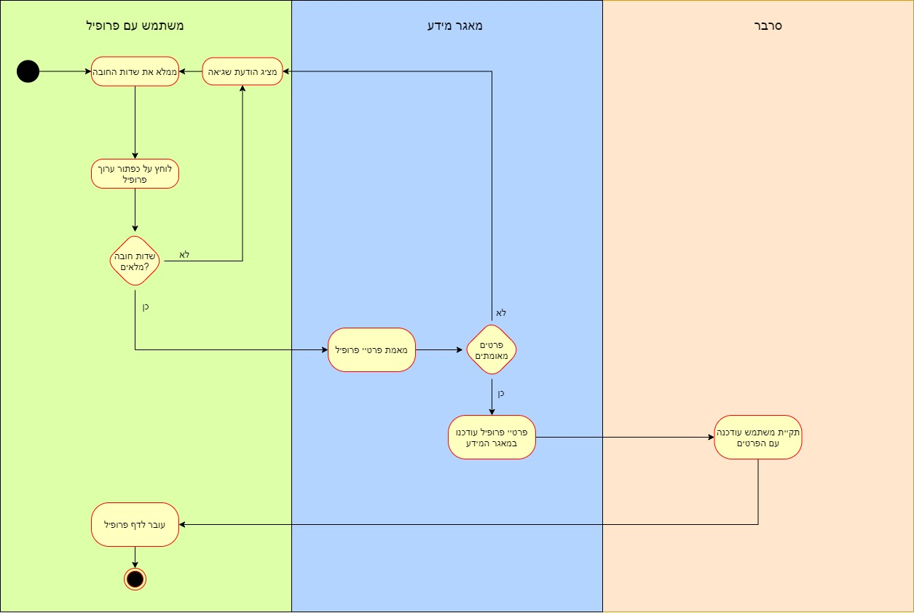

|  |  |
| --- | --- |
| SUC-5 | העלאת פרויקט |
| **שחקנים ויעדים** | משתמשים : שיתוף פרויקט GITHUB באתר |
| **ב"ע ואינטרסים** | משתמש : לשתף פרויקטים אישיים אם משתמשים אחרים באתר  מנהל האתר : שיפור תוכן באתר |
| **pre-conditions** | התחברות לחשבון באתר  קיים חשבון GITHUB של משתמש  קישור לפרויקט |
| **post-conditions** | פרויקט פורסם בדף הראשי של האתר  פרויקט הוסף לאזור אישי של משתמש |
| **trigger** | לחציה על חלון "הוסף פרויקט חדש" |
| **MSS** | משתמש מתחבר לחשבונו  נכנס לאזור אישי  לוחץ על כפתור "הוסף פרויקט חדש"  מוסיף פרטי פרויקט ולוחץ "תוסיף" |
| **הסתעפות א'** | שדות חובה ריקים  המערכת תישאר בדף הנוכחי ותציג הודעה מתאימה לתרחיש. |
| **הסתעפות ב'** |  |
| **עקיבות לדרישות** | אחרות : 46, 47 |

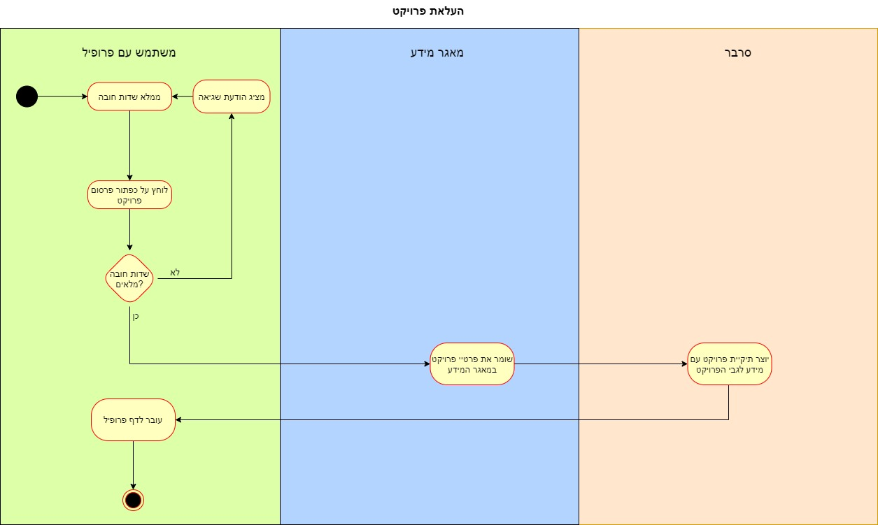

|  |  |
| --- | --- |
| SUC-6 | מחיקת פרויקט |
| **שחקנים ויעדים** | משתמש מוחק פרויקט GITHUB מאתר |
| **ב"ע ואינטרסים** | משתמש : משתמש לא רוצה שפרויקט שלו יופיע באתר |
| **pre-conditions** | התחברות לחשבון באתר  קיים פרויקט שמשתמש רוצה למחוק |
| **post-conditions** | הפרויקט נמחק מהדף הראשי ואזור אישי של המשתמש |
| **trigger** | לחיצה על הכפתור "מחק פרויקט" |
| **MSS** | משתמש מתחבר לפרופיל  נכנס ל"פרויקטים שלי" שנמצא באזור אישי  בוחר פרויקט שרוצה למכור  לוחץ על כפתור "מחק פרויקט" |
| **הסתעפות א'** |  |
| **הסתעפות ב'** |  |
| **עקיבות לדרישות** |  |

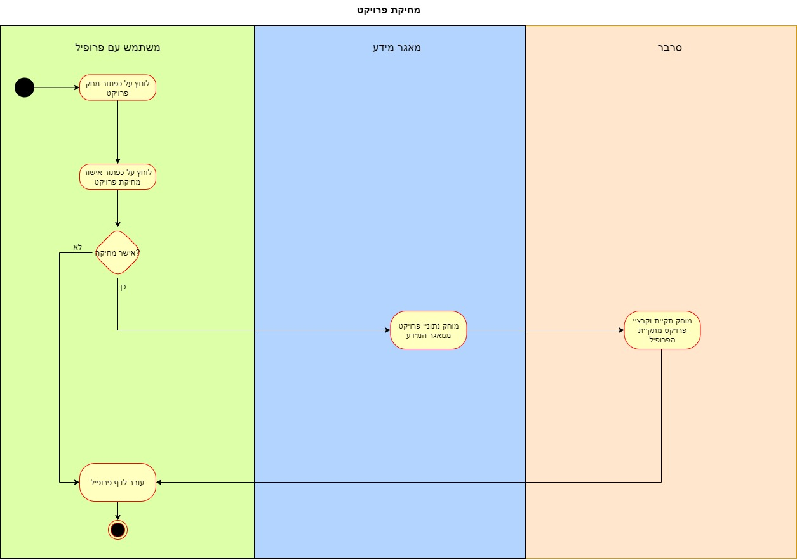

|  |  |
| --- | --- |
| SUC-7 | פתיחת אירוע |
| **שחקנים ויעדים** | משתמש-מרצה : מוסיף אירוע חדשה לאזור אישי ולמחלקה "פרויקטים" בדף הראשי |
| **ב"ע ואינטרסים** | משתמש-מרצה : משתף אם משתמשים אחרים את השיעור מכוון  משתמש-סטודנט : מתחבר לשיעור מכוון שנפתח על ידי המרצה |
| **pre-conditions** | משתמש-מרצה מחובר לחשבון  קיים קישור ZOOM של השיעור |
| **post-conditions** | הפרויקט הוסף למחלקת "אירועים" בדף הראשי ולאזור אישי של משתמש |
| **trigger** | לחיצה על הכפתור "פתח אירוע" |
| **MSS** | משתמש-מרצה מתחבר לחשבון  נכנס לאזור אישי  לוחץ על כפתור "אירוע חדשה"  ממלה פרטים של האירוע  לוחץ על כפתור "פתח אירוע" |
| **הסתעפות א'** | משתמש לא מחובר לחשבון  שדות חובה לא מלאות, קופצת הודעה מתאימה |
| **הסתעפות ב'** |  |
| **עקיבות לדרישות** | אחרות : 48, 49, 50 |

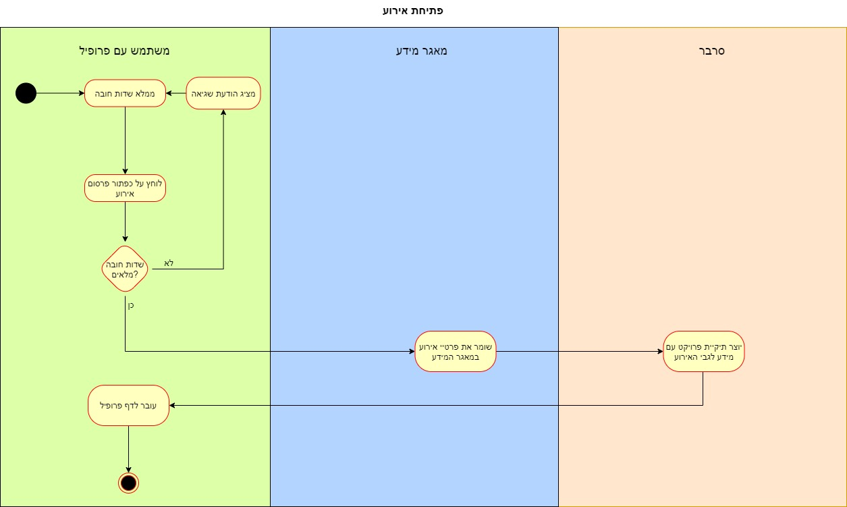

|  |  |
| --- | --- |
| SUC-8 | מחיקת אירוע |
| **שחקנים ויעדים** | משתמש-מרצה מוחק את האירוע |
| **ב"ע ואינטרסים** | משתמש-מרצה : רוצה לסגור את האירוע כדי שלא יופיע באתר |
| **pre-conditions** | קיים אירוע באתר  משתמש-מרצה מחובר לחשבון |
| **post-conditions** | האירוע נמחק מהדף הראשי ואזור אישי של המשתמש-מרצה |
| **trigger** | לחיצה על הכפתור "מחק אירוע" באזור האישי |
| **MSS** | משתמש-מרצה מתחבר לחשבון  נכנס לאזור אישי, למחלקה "אירועים שלי"  בוחר את האירוע ולוחץ על הכפתור "מחק אירוע" |
| **הסתעפות א'** | משתמש לא מחובר לחשבון |
| **הסתעפות ב'** |  |
| **עקיבות לדרישות** | אחרות : 48,49,50 |

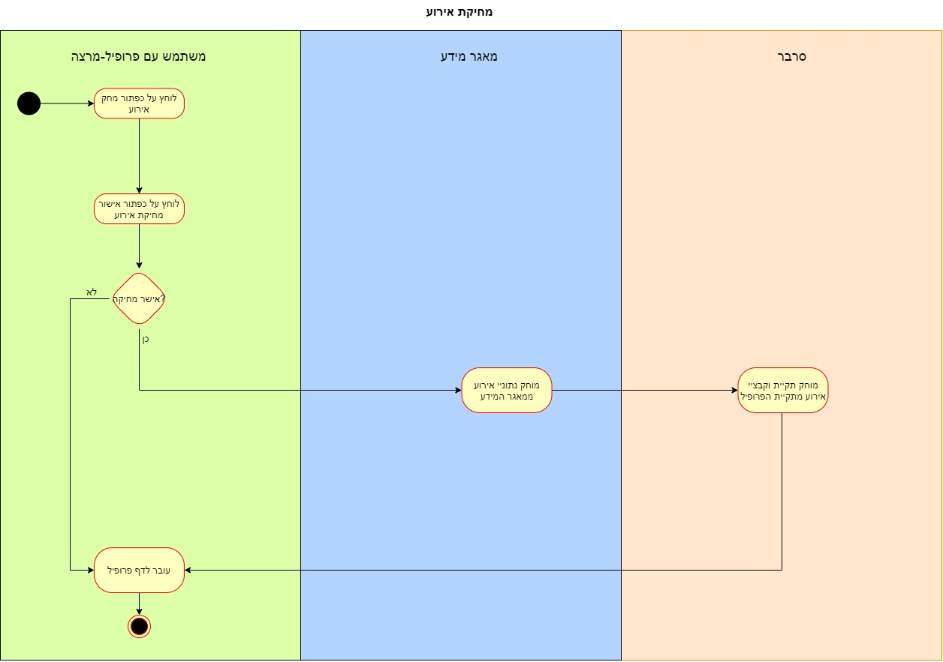

|  |  |
| --- | --- |
| SUC-9 | לגלות תכנות |
| **שחקנים ויעדים** | כל המשתמשים : מקבל מידע על שפות תכנות, עורכי קוד, קהילות מתכנתים שקיימים |
| **ב"ע ואינטרסים** | כל המשתמשים : מגלה אולם התכנות ומחליט איזה כיוון יותר מתאים לו |
| **pre-conditions** | משתמש מחובר לחשון  משתמש נמצא בדף "לגלות תכנות" |
| **post-conditions** | משתמש מוכן להתחיל ללמוד איך לכתוב קוד |
| **trigger** | לחיצה על הכפתור "מחק אירוע" |
| **MSS** | משתמש מתחבר לחשבון  נכנס לדף "לגלות תכנות"  בוחר את מה שהוא/היא רוצה לגלות |
| **הסתעפות א'** | משתמש לא מחובר לחשבון, קופץ חלון התחברות או הרשמה |
| **הסתעפות ב'** |  |
| **עקיבות לדרישות** | אחרות : 51,52,53,54 |

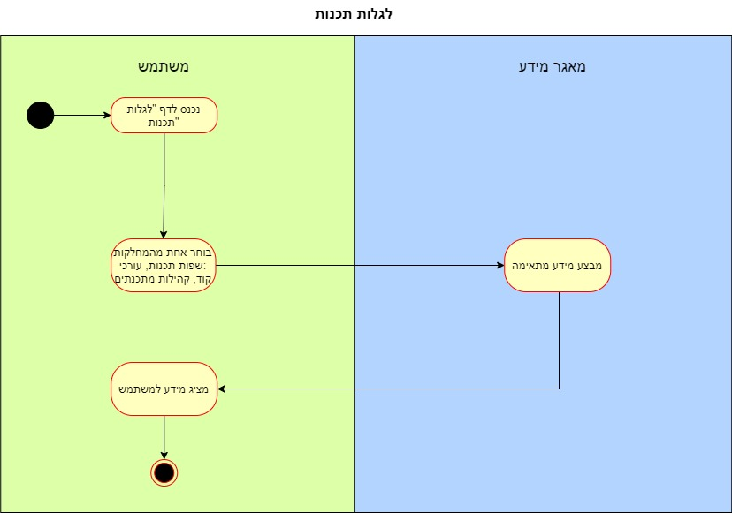

|  |  |
| --- | --- |
| SUC-10 | ללמוד לתכנת |
| **שחקנים ויעדים** | כל המשתמשים : לומד תכנות על ידי הקורסים קצרים שנמצאים בדף "קורסים שלי" |
| **ב"ע ואינטרסים** | משתמש : לומד תכנות בתחום WEB  משרד החינוך : בניית קהילת הסטודנטים שלומדים לתכנת |
| **pre-conditions** | משתמש מחובר לחשבון |
| **post-conditions** | משתמש יודע איך לבנות אתר WEB |
| **trigger** | לחיצה על הכפתור "התחל" |
| **MSS** | משתמש מתחבר לחשבון  נכנס לדף "הקורסים שלי"  לוחץ על כפתור "התחל" |
| **הסתעפות א'** | משתמש לא מחובר לחשבון : קופץ חלון שדורש מהמשתמש להתחבר לחשבון או להירשם |
| **הסתעפות ב'** |  |
| **עקיבות לדרישות** | אחרות : 55, 56, 57 |

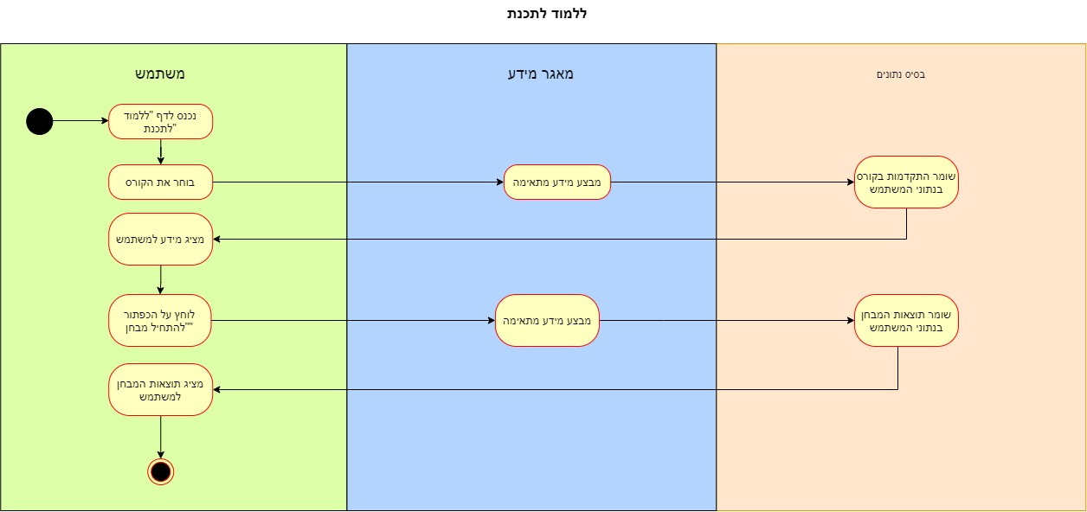

|  |  |
| --- | --- |
| SUC-11 | שימוש במילון |
| **שחקנים ויעדים** | כל המשתמשים : משתמש במילון תכנות אנגלית – אזרבייג'נית ומבין את המשמעות של המילים שהוא משתמש בכתיבת קוד |
| **ב"ע ואינטרסים** | משתמש : מבין משמעות של המילים ש הוא/היא משתמש/ת בתהליך כתיבת קוד |
| **pre-conditions** | משתמש מחובר לחשבון  משתמש יודע איזו מילה הוא/היא מחפש/ת |
| **post-conditions** | משתמש יודע משמעות של המילים שהשתמש בתהליך כתיבת קוד |
| **trigger** | לחיצה על הכפתור "מילון" בדף הראשי |
| **MSS** | משתמש מתחבר לחשבון  נכנס למילון  מחפש מילה שהוא רוצה לתרגם ולהבין משמעות |
| **הסתעפות א'** | משתמש לא מחובר לחשבון |
| **הסתעפות ב'** |  |
| **עקיבות לדרישות** | אחרות : 71,72,73,74,75,76 |

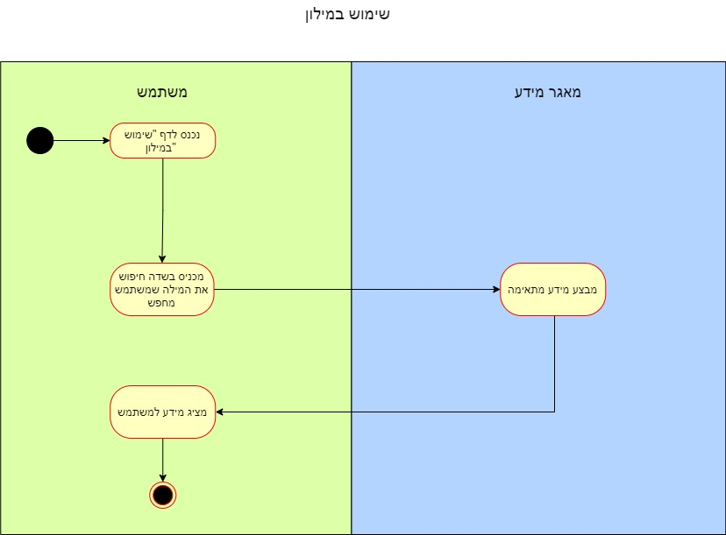

|  |  |
| --- | --- |
| SUC-12 | שימוש בעורך קוד |
| **שחקנים ויעדים** | כל המשתמשים : כותבים קוד ב HTML, CSS;JS וישר רואים את התוצאה |
| **ב"ע ואינטרסים** | משתמש : כותב קוד וישר מקבל את התוצאה |
| **pre-conditions** | משתמש מחובר לחשבון  משתמש יודע מה זה HTML, CSS, JS |
| **post-conditions** | משתמש רואה את התוצאה של הקוד שהוא כתב |
| **trigger** | כניסה לדף "עורך קוד" |
| **MSS** | משתמש מתחבר לחשבון  נכנס לדף "עורך קוד"  כותב קוד ב HTML,CSS, JS |
| **הסתעפות א'** |  |
| **הסתעפות ב'** |  |
| **עקיבות לדרישות** |  |

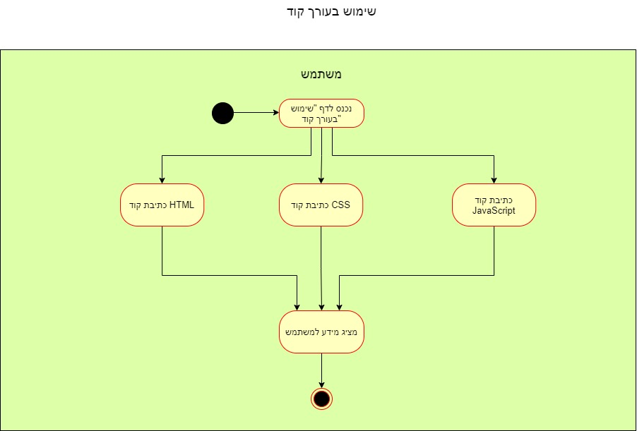

|  |  |
| --- | --- |
| SUC-13 | שליחת הודעה למנהל האתר |
| **שחקנים ויעדים** | כל המשתמשים : שולחים הודעה למנהל האתר לגבי שגיאה או מסיבה אחרת למנהל האתר |
| **ב"ע ואינטרסים** | משתמש : להיות בקשר אם מנהל האתר  מנהל האתר : לקבל משוב ממשתמשי האתר |
| **pre-conditions** | משתמש מחובר לחשבון |
| **post-conditions** | משתמש שולח הודעה למנהל האתר |
| **trigger** | לחיצה על הכפתור "שלח" |
| **MSS** | משתמש מתחבר לחשבון  נכנס לאזור אישי  לוחץ על כפתור "שלח הודעה למנהל האתר"  ממלא שדות : "נושא", "הודעה"  לוחץ על כפתור "שלח" |
| **הסתעפות א'** | שדות חובה ריקים, משרד החינוך : בניית קהילת הסטודנטים שלומדים לתכנת |
| **הסתעפות ב'** |  |
| **עקיבות לדרישות** | אחרות : 83 |

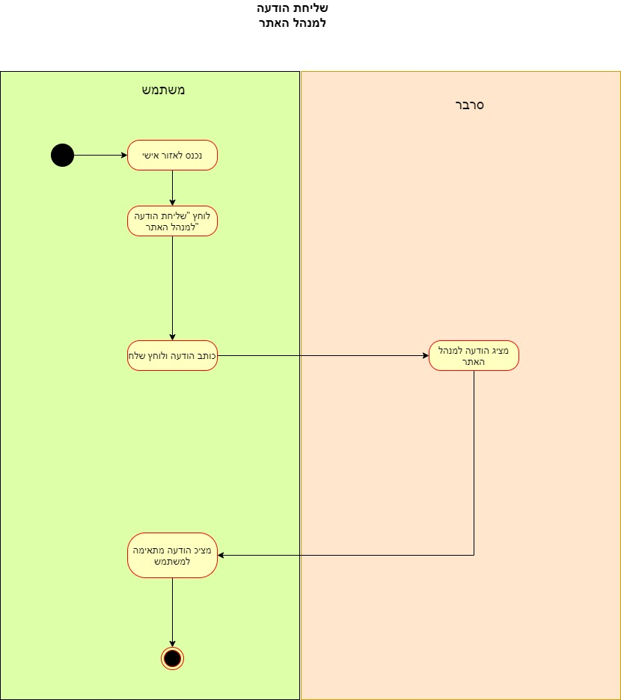

|  |  |
| --- | --- |
| SUC-14 | קבלת דוחות מאתר |
| **שחקנים ויעדים** | מנהל האתר : מקבל מידע סטטיסטית ממאגר המידע |
| **ב"ע ואינטרסים** | מנהל האתר : קבלת מידע סטטיסטית מאתר לגבי מספר המשתמשים, מספר כניסות לאתר |
| **pre-conditions** | מנהל האתר מחובר לאתר |
| **post-conditions** |  |
| **trigger** | לחיצה על הכפתור "תציג דוח" |
| **MSS** | מנהל האתר נכנס לקבלת דוחות  בוחר סוג של דוח שהוא/היא רוצה להציג  לוחץ על כפתור ""תציג דוח" |
| **הסתעפות א'** |  |
| **הסתעפות ב'** |  |
| **עקיבות לדרישות** | אחרות : 77  תפעוליות : 78, 79 |

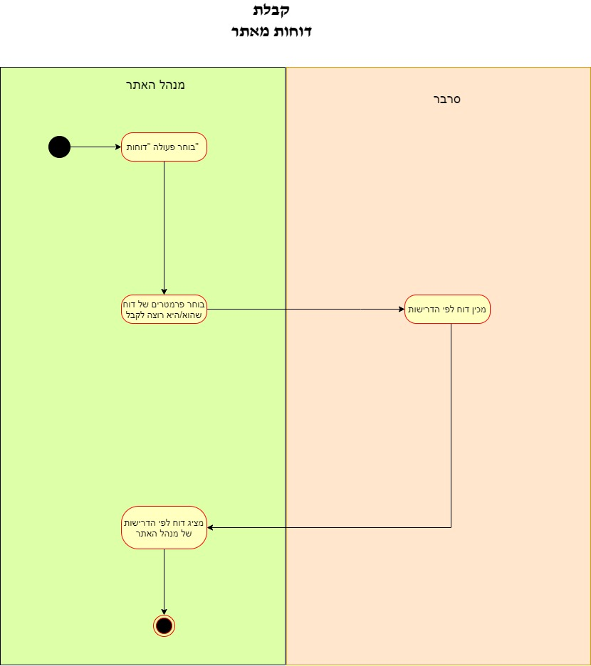

|  |  |
| --- | --- |
| SUC-15 | חסימת משתמש |
| **שחקנים ויעדים** | מנהל האתר : חוסם את המשתמש |
| **ב"ע ואינטרסים** | מנהל האתר : חסימת משתמש שמתנהג בצורה לא מתאימה |
| **pre-conditions** | מנהל האתר מחובר לחשבונו  קיים משתמש שמנהל רוצה לחסום |
| **post-conditions** | משתמש לא יכול להשתמש באתר או להירשם שוב |
| **trigger** | לחיצה על כפתור "תחסום משתמש" |
| **MSS** | מנהל האתר מתחבר לחשבון  נכנס לפעולות  בוחר חסימת משתמש  בוחר את המשתמש שרוצה לחסום  חוסם את המשתמש |
| **הסתעפות א'** |  |
| **הסתעפות ב'** |  |
| **עקיבות לדרישות** | 80 |

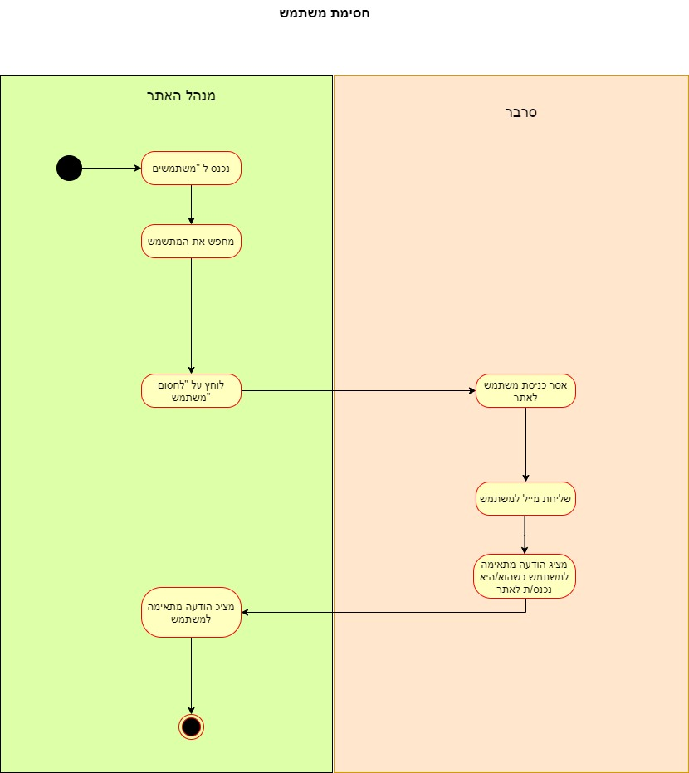

|  |  |
| --- | --- |
| SUC-16 | שליחת הודעה למשתמש |
| **שחקנים ויעדים** | מנהל האתר : שולח הודעה למשתמש האתר |
| **ב"ע ואינטרסים** | מנהל האתר : להיות בקשר אם משתמשי האתר |
| **pre-conditions** | מנהל האתר מחובר לאתר |
| **post-conditions** | משתמש מקבל את ההודעת מנהל האתר |
| **trigger** | כתיבת הודעה ולחיצה על כפתור "שלח" |
| **MSS** | מנהל האתר מתחבר לאתר  מנהל האתר בוחר את המשתמש  לוחץ על כפתור "שלח הודעה" |
| **הסתעפות א'** |  |
| **הסתעפות ב'** |  |
| **עקיבות לדרישות** |  |

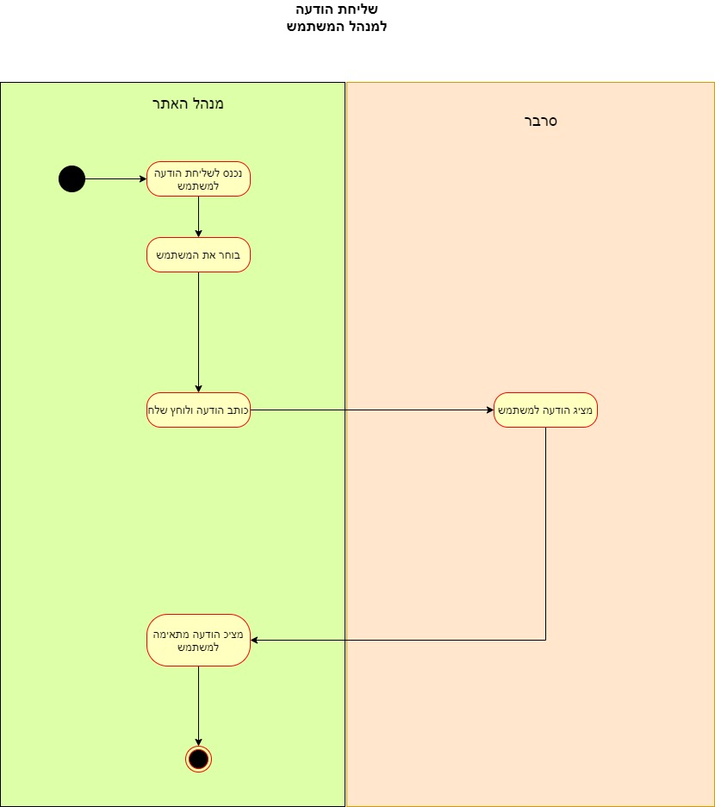

מפרט ארכיטקטורת תוכנה

Software Architecture Document (SAD)

**שם הפרויקט**: AzDeveloper

**המחבר/ים**: אזד אחונדוב

**מקורות**:

* AzDeveloper- Client-Story – סיפור הלקוח
* AzDeveloper-Requirements-Table – טבלת דרישות (אקסל)
* AzDeveloper-SRS – מפרט דרישות מערכת/תוכנה

# ארכיטקטורה פיזית

# תרשים פריסה (Deployment Diagram)

# ב. פריטי חומרה (Nodes)

|  |  |  |
| --- | --- | --- |
| **שם** | **מהות** | **עקיבות לדרישות** |
| User Device | מכשיר עם דפדפן בשימוש משתמש |  |
| Web Server | שרת האינטרנט של המערכת |  |
| DB Server | שרת הנתונים של המערכת |  |
|  |  |  |

# ג. פריטי תוכנה (Software Artifacts)

|  |  |  |
| --- | --- | --- |
| **שם** | **מהות** | **עקיבות לדרישות** |
| Web Browser App | מכשיר עם דפדפן בשימוש משתמש |  |
| AzDeveloper.java | קוד / קבציי האתר |  |
| Profiles DB | טבלאות מידע של הפרופילים |  |
| Course Success DB | טבלאות מידע על התקדמות בקורסים |  |
| Facebook Sign In/Up Api | ממשק פייסבוק להרשמה/התחברות |  |
| Google Sign In/Up Api | ממשק גוגל להרשמה/התחברות |  |
| Github Api | ממשק גיטהאב לשיתוף פרויקטים |  |

|  |  |  |  |  |
| --- | --- | --- | --- | --- |
| **HWCI** | **HWCI** | **תכנים** | **תווך / פרוטוקול** | **עקיבות לדרישות** |
| מכשיר המשתמש | שרת האינטרנט | > מבקש להירשם לאתר  > מבקש להתחבר לאתר  > מבקש לערוך חשבון  > מבקש למחוק חשבון  > מבקש לפתוח פרופיל  > מבקש ערוך פרופיל  > מבקש למחוק פרופיל  > מבקש להעלות פרויקט  > מבקש לערוך פרויקט  > מבקש למחוק פרויקט  > מבקש להעלות אירוע  > מבקש לחפש אירוע > מבקש למחוק אירוע   < רושם משתמש חדש לאתר  < מציג את תוכן האתר  < במידה ויש חשבון, משנה את תצוגת האתר למשתמש מחובר  < מציג הודעות שגיאה  < מציג את דף תוצאות חיפוש | Internet/HTTP |  |
| שרת האינטרנט | שרת בסיס הנתונים | > שאילתת הרשמה  > שאילתת התחברות  > שאילתת אימות פרטיי חשבון  > שאילתת עריכת חשבון  > שאילתת עריכת פרופיל  > שאילתת עריכת פרויקט  > שאילתת מחיקת פרויקט  > שאילתת מחיקת פרופיל  > שאילתת עריכת אירוע  > שאילתת מחיקת אירוע  > שאילתת חיפוש פרויקטים  > שאילתת חיפוש אירועים  < דו"ח עריכה < דו"ח חיפוש פרויקטים < דו"ח חיפוש אירועים | Internet/HTTP |  |

# ד. ממשקים פיזיים

# ארכיטקטורה לוגית

# א. חלוקה לרכיבי תוכנה (Software Components)

# ב. תרשים רכיבים (Component Diagram)



# 

# ג. פירוט רכיבים וממשקים

| שם | תפקיד | ממשקים | | |
| --- | --- | --- | --- | --- |
| סוג | שם | פירוט |
| User Management | ניהול נתוני משתמשים  (הרשמה, התחברות...) | נדרש | Add Account | הרשמה ופתיחת חשבון משתמש חדש |
| נדרש | Update Account | עדכון פרטיי חשבון |
| נדרש | Delete Account | מסיר חשבון משתמש |
| נדרש | Login | מתחבר ומציג פרטיי חשבון |
| Projects Management | ניהול פרויקטים (הוספת פרויקט, מחיקת פרויקט) | נדרש | Add Project | העלאת פרויקט |
| נדרש | Delete Project | מחיקת פרויקט מאזור אישי של משתמש |
| Events Management | ניהול אירועים (הוספת אירוע, מחיקת אירוע ) | נדרש | Add Event | פתיחת פרויקט |
| נדרש | Delete Event | מחיקת פרויקט מאזור אישי של משתמש |

**Website Server**

**DB Management**

|  |  |  |  |  |  |
| --- | --- | --- | --- | --- | --- |
| שם | תפקיד | | ממשקים | | |
| סוג | שם | פירוט |
| User Repository | | מאגר נתוני משתמשים | מסופק | Add Account | הרשמה ופתיחת חשבון משתמש חדש |
| מסופק | Update Account | עידכון פרטיי חשבון |
| מסופק | Delete Account | מסיר חשבון משתמש |
| מסופק | Login | מתחבר ומציג פרטיי חשבון |
| Projects Repository | מאגר פרויקטים של משתמשים | | מסופק | Add Project | הוספת פרויקט חדש |
| מסופק | Delete Project | מחיקת פרויקט |
| Events Repository | מאגר אירועים של משתמשים | | מסופק | Add Event | שיתוף אירוע חדש |
| מסופק | Delete Event | מחיקת אירוע |

# ג. ארכיטקטורת תוכנה מערכתית

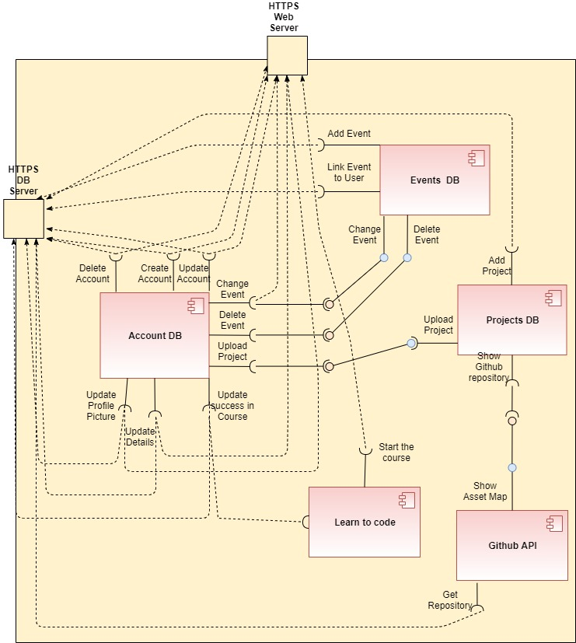

# תרשימי רצף לתהליכי מערכת (Sequence Diagrams)

SUC-1 הרשמה

SUC-2 התחברות

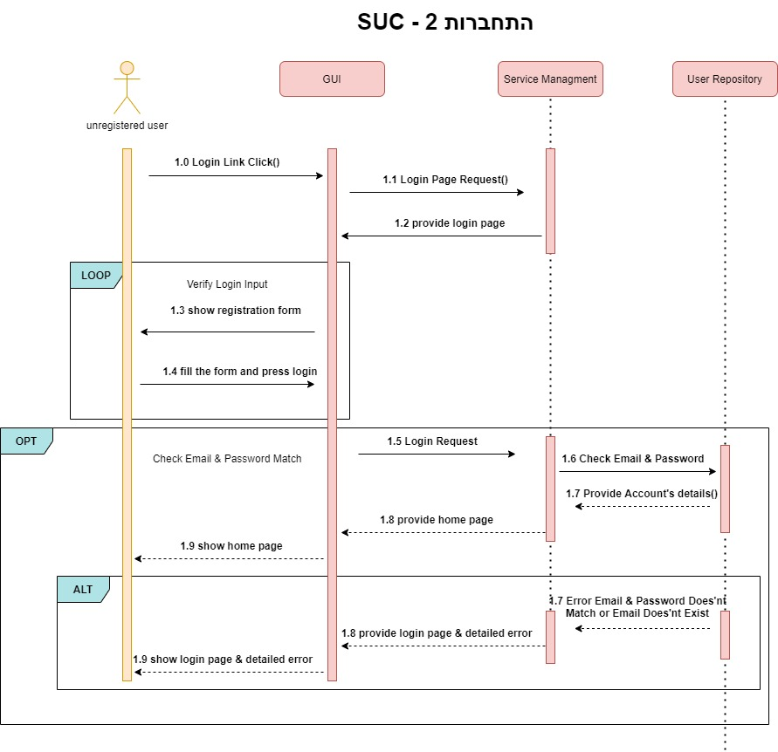

SUC-3 מחיקת פרופיל



SUC-4 עריכת פרופיל

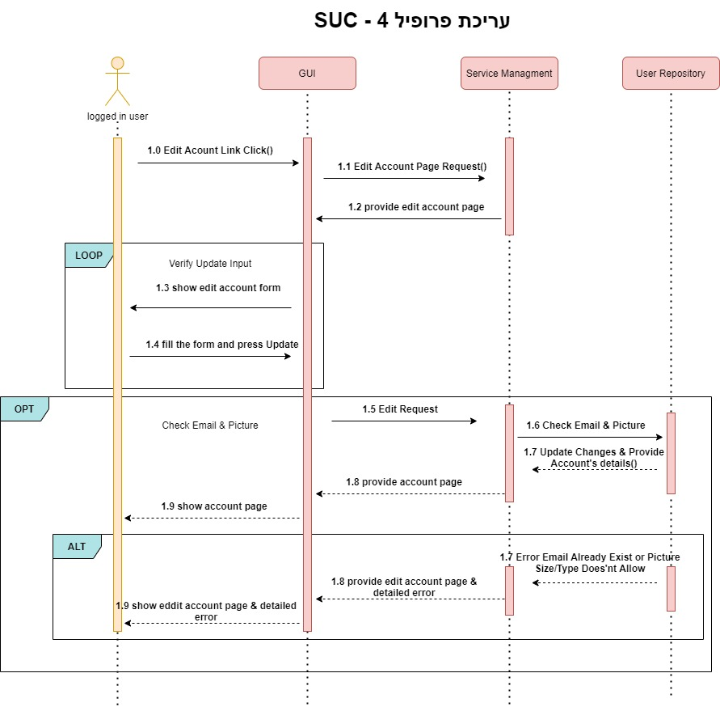

SUC-5 העלאת פרויקט



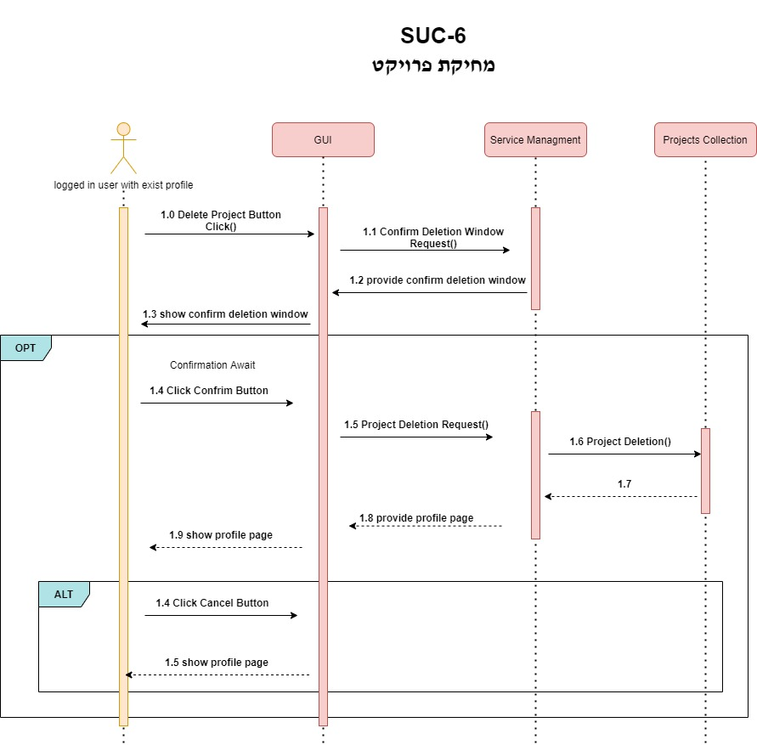SUC-6 מחיקת פרויקט

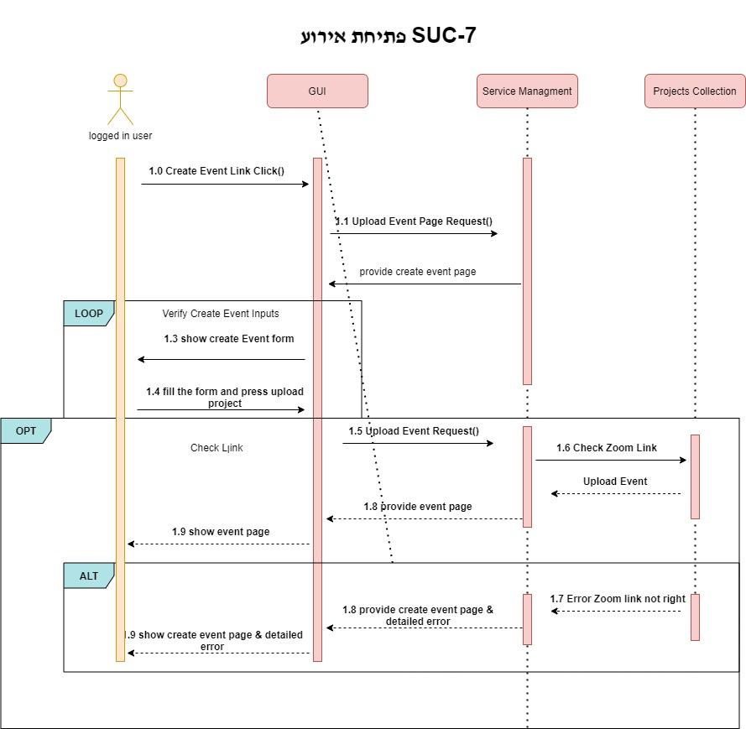SUC-7 פתיחת אירוע

SUC-8 מחיקת אירוע

SUC-9 לגלות תכנות

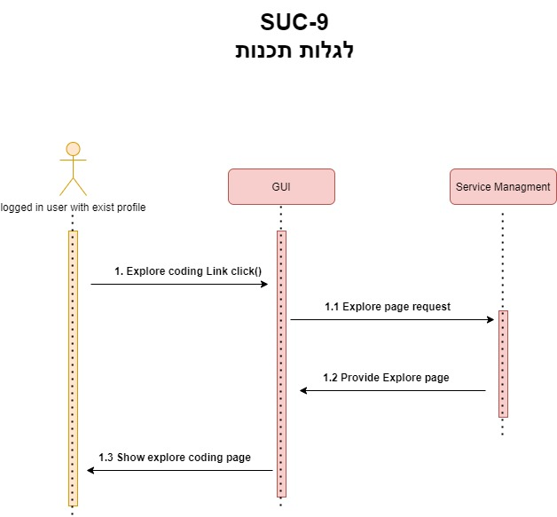

SUC-10 ללמוד לתכנת



SUC-11 שימוש במילון

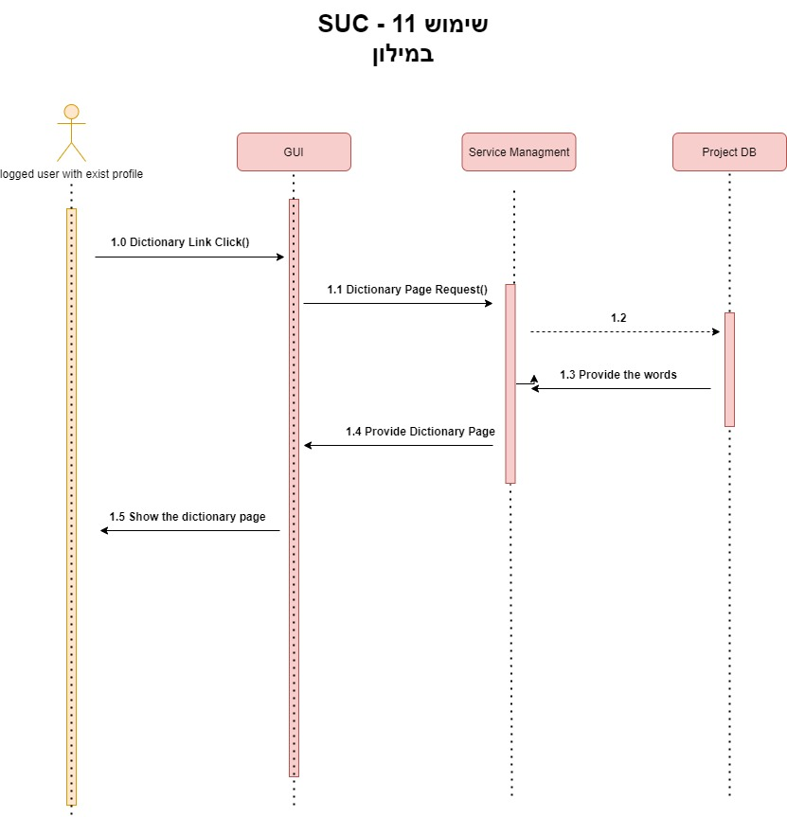

SUC-12 שימוש בעורך קוד

SUC-13 שליחת הודעה למנהל האתר

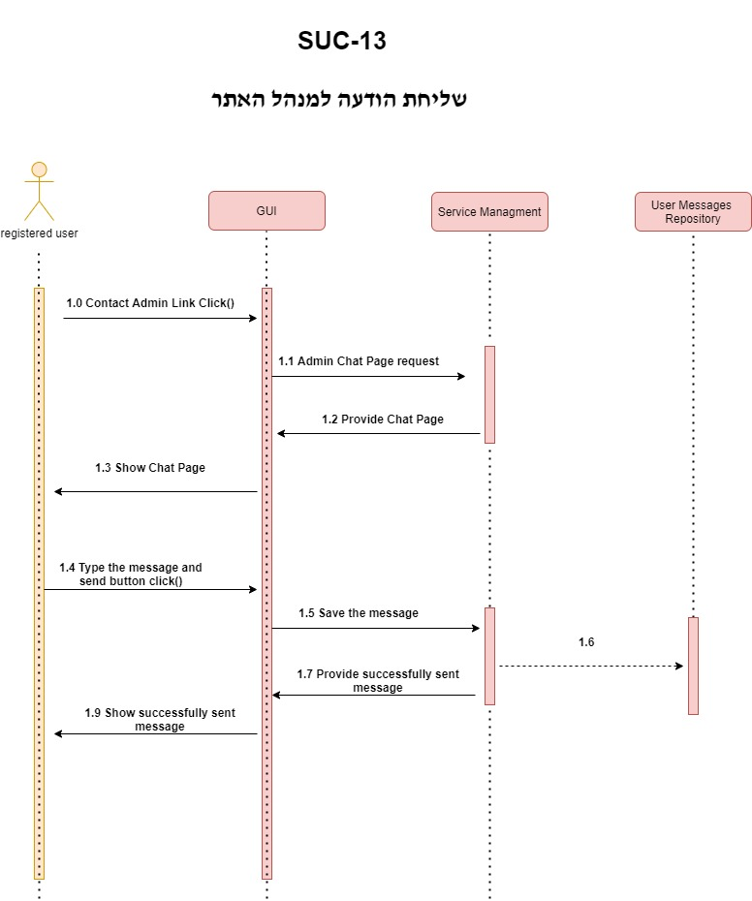

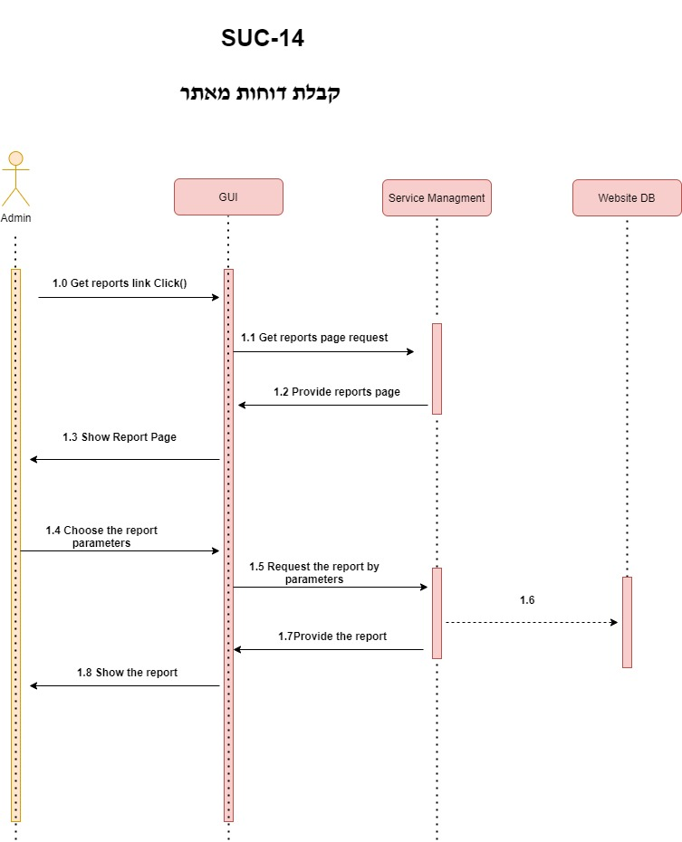SUC-14 קבלת דוחות מאתר

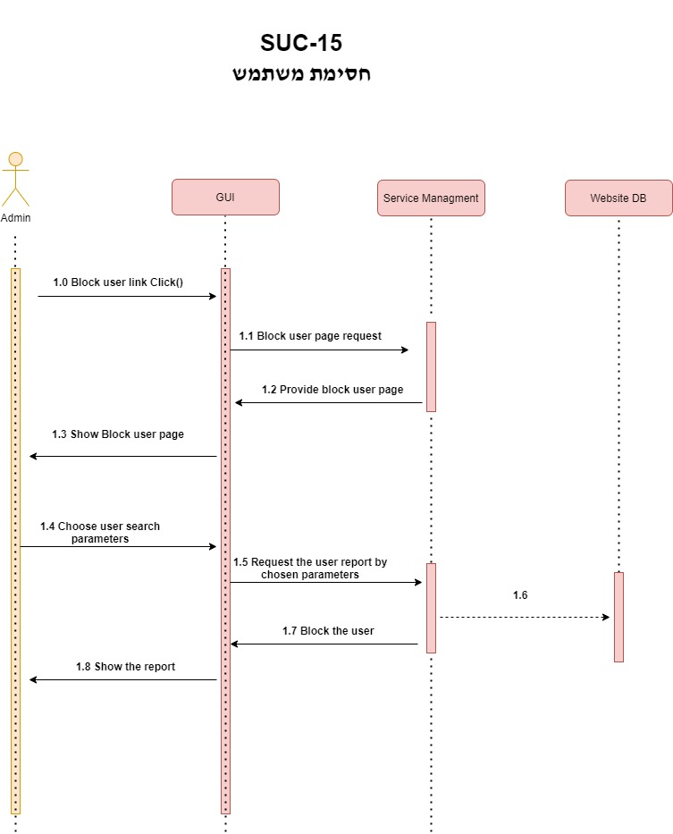SUC-15 חסימת משתמש

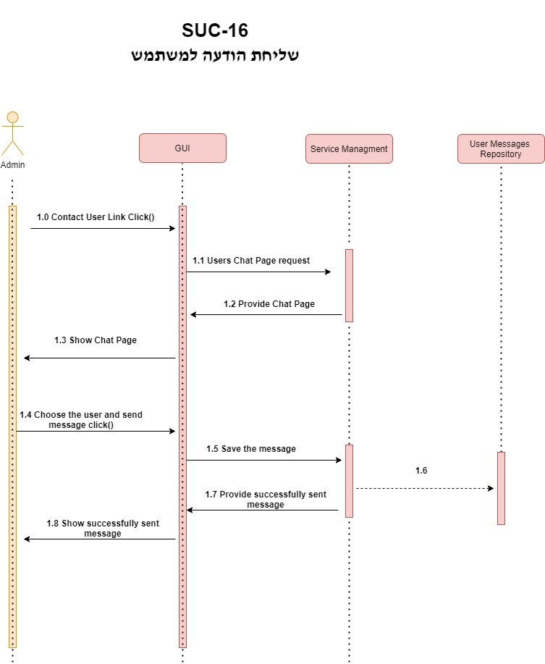SUC-16 שליחת הודעה למשתמש

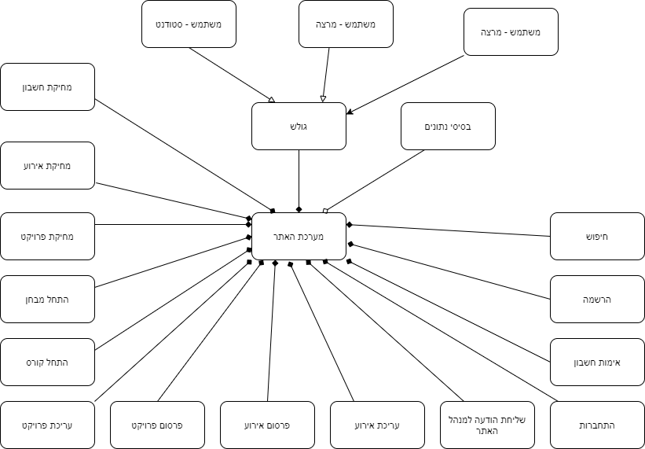**חלק 5 : מפרט תכן תוכנה (SDD)**

**תרשים מחלקות**

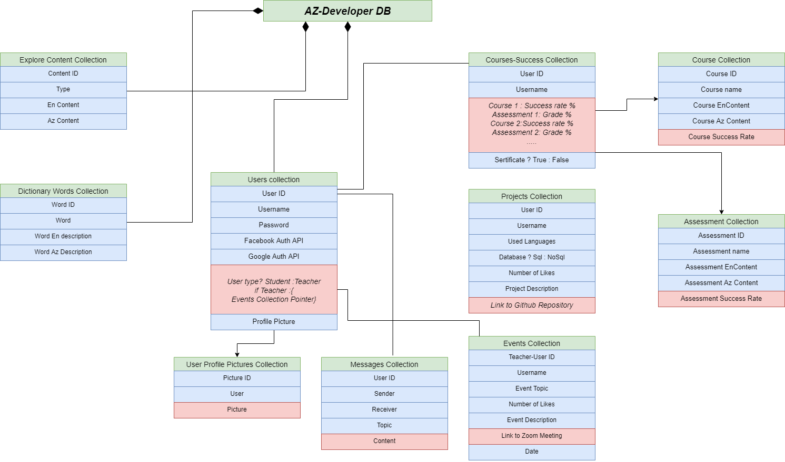

**חלק 6 : בדיקות ואפיון בסיס נתונים**

מסמכי בדיקה STD

|  |  |  |  |  |  |
| --- | --- | --- | --- | --- | --- |
| השרמה UC - 1 | | | | | |
| מספר מזהה | תיאור מקרה הבדיקה | תהליך מקרה הבדיקה | תוצאה רצויה | תאריך בדיקה | תוצאה |
| 1 | הרשמה למערכת | 1 המשתמש לוחץ על כפתור הרישום 2 ממלא את פרטי ההרשמה 3 לוחץ על כפתור הרשמה | 1 המערכת יוצרת חשבון חדש 2 המערכת שומרת את הנתונים 3 המערכת שולחת מייל אימות למייל שאיתו נרשם המשתמש 4 המערכת מציגה הודעה שמייל אימות נשלח |  | עבר |
| 2 | הזנת אימייל רשום במערכת | 1 המשתמש לוחץ על כפתור הרישום 2 ממלא פרטים ומייל של משתמש קיים במרעכת 3 לוחץ על כפתור הרשמה | 1 המערכת מציגה הודעה אימייל רשום כבר |  | עבר |
| 3 | הזנת פרטיי חשבון שעדיין לא אומת | 1 המשתמש לוחץ על כפתור הרישום 2 ממלא פרטים של חשבון רשום אך עדיין לא מאומת 3 לוחץ על כפתור הרשמה | 1 המערכת מציגה הודעה שהמשתמש מתבקש לאמת את חשבונו בעזרת המייל שנשלח אליו |  | עבר |
| 4 | אימות הרשמה | 1 המשתמש נכס למייל שנשלח אליו ולוחץ על הקישור בתוך המייל | 1 המערכת מאמתת את חשבון המשתמש 2 המערכת מעבירה את המשתמש לדף המציג הודעת 'חשבונך אומת בהצלחה' |  | עבר |

|  |  |  |  |  |  |
| --- | --- | --- | --- | --- | --- |
| התחברות UC - 2 | | | | | |
| מספר מזהה | תיאור מקרה הבדיקה | תהליך מקרה הבדיקה | תוצאה רצויה | תאריך בדיקה | תוצאה |
| 1 | התחברות למערכת | 1 המשתמש לוחץ על כפתור ההתחברות 2 ממלא את פרטי חשבון (אימייל וסיסמה) 3 לוחץ על כפתור ההתחברות | 1 המערכת יוצרת AUTH TOKEN ושומרת את כל נתוניי החשבון בתוך משתנים REDUX 2 המערכת עוברת לדף הראשי 3 המערכת מתייחסת למשתמש באופן אישי בהתאם לנתוניי החשבון וAUTH TOKEN |  |  |
| 2 | הזנת פרטיי חשבון לא קיימים | 1 המשתמש לוחץ על כפתור ההתחברות 2 ממלא אימייל לא קיים במערכת 3 לוחץ על כפתור התחברות | 1 המערכת מציגה הודעה אימייל או סיסמה שגויים |  |  |
| 3 | הזנת פרטיי חשבון שעדיין לא אומת | 1 המשתמש לוחץ על כפתור ההתחברות 2 ממלא פרטים של חשבון רשום אך עדיין לא מאומת 3 לוחץ על כפתור התחברות | 1 המערכת מציגה הודעה שהמשתמש מתבקש לאמת את חשבונו בעזרת המייל שנשלח אליו |  |  |
| 4 | הזנת פרטיי חשבון לא תואמים | 1 המשתמש לוחץ על כפתור ההתחברות 2 ממלא אימייל וסיסמה לא תואמים 3 לוחץ על כפתור התחברות | 1 המערכת מציגה הודעה אימייל או סיסמה שגויים |  |  |

|  |  |  |  |  |  |
| --- | --- | --- | --- | --- | --- |
| עריכת פרופיל UC - 3 | | | | | |
| מספר מזהה | תיאור מקרה הבדיקה | תהליך מקרה הבדיקה | תוצאה רצויה | תאריך בדיקה | תוצאה |
| 1 | עריכת פרטיי חשבון | 1 המשתמש לוחץ על כפתור עריכת חשבון 2 המערכת מציגה בתוך שדות הקלט את פרטיי החשבון הקיימים 3 המשתמש מזין פרטיי חשבון חדשים 4 לוחץ על כפתור שמור שינויים | 1 המערכת שומרת את הנתונים החדשים במאגר המידע 2 המערכת מעדכנת את משתניי ה SESSION בהתאם לשינויים ששמר המשתמש 3 המערכת עוברת לדף החשבון |  | עבר |
| 2 | עריכת פרטיי חשבון עם נתוניי חובה ריקים | 1 המשתמש לוחץ על כפתור עריכת חשבון 2 המערכת מציגה בתוך שדות הקלט את פרטיי החשבון הקיימים 3 המשתמש מוחק ומשאיר שדות קלט חובה ריקים 4 לוחץ על כפתור שמור שינויים | 1 המערכת מציגה הודעת שגיאה על כך ששדות קלט חובה חייבים להיות מלאים |  | עבר |

|  |  |  |  |  |  |
| --- | --- | --- | --- | --- | --- |
| מחיקת חשבון UC - 4 | | | | | |
| מספר מזהה | תיאור מקרה הבדיקה | תהליך מקרה הבדיקה | תוצאה רצויה | תאריך בדיקה | תוצאה |
| 1 | מחיקת חשבון מהמערכת | 1 המשתמש לוחץ על כפתור מחיקת חשבון 2 המשתמש לוחץ על כפתור אישור בחלון מחיקת חשבון | 1 המערכת מוחקת את כל נתוניי המידע ששמורים במאגר המידע לגבי אותו חשבון (פרויקטים, הצלחה בקורסים, אירועים) 2 המערכת מוחקת את כל הקבצים השמורים של החשבון(תיקיות ותמונות) 3 המערכת משמידה את ה AUTH TOKEN ועובר לדף הראשי |  | עבר |

|  |  |  |  |  |  |
| --- | --- | --- | --- | --- | --- |
| SUC – 5 העלאת פרויקט | | | | | |
| מספר מזהה | תיאור מקרה הבדיקה | תהליך מקרה הבדיקה | תוצאה רצויה | תאריך בדיקה | תוצאה |
| 1 | פרסום פרויקט חדש במערכת | 1 המשתמש לוחץ על כפתור העלאת פרויקט 2 המשתמש מזין נתונים על פרויקט בשדות הקלט 3 המשתמש לוחץ על כפתור פרסם פרויקט | 1 המערכת שומרת פרטיי פרויקט במאגר המידע 2 המערכת יוצרת באוסף הפרויקטים פרויקט חדש  3 המערכת עוברת לדף הפרויקטים |  | עבר |

|  |  |  |  |  |  |
| --- | --- | --- | --- | --- | --- |
| SUC- 6 מחיקת פרויקט | | | | | |
| מספר מזהה | תיאור מקרה הבדיקה | תהליך מקרה הבדיקה | תוצאה רצויה | תאריך בדיקה | תוצאה |
| 1 | מחיקת פרויקט מהמערכת | 1 המשתמש לוחץ על כפתור מחיקת פרויקט  2 המשתמש לוחץ על כפתור אישור בחלון מחיקת פרויקט | 1 המערכת מוחקת את כל נתוני מידע ששמורים לגבי הפרויקט במאגר המידע  2 המערכת עוברת לדף הפרויקטים |  | עבר |

|  |  |  |  |  |  |
| --- | --- | --- | --- | --- | --- |
| SUC – 7 פתיחת אירוע | | | | | |
| מספר מזהה | תיאור מקרה הבדיקה | תהליך מקרה הבדיקה | תוצאה רצויה | תאריך בדיקה | תוצאה |
| 1 | פתיחת אירוע חדש במערכת | 1 המשתמש לוחץ על כפתור פתיחת פרויקט 2 המשתמש מזין נתונים על אירוע בשדות הקלט 3 המשתמש לוחץ על כפתור פרסם אירוע | 1 המערכת שומרת פרטיי אירוע במאגר המידע  2 המערכת יוצרת באוסף האירועים אירוע חדש  3 מערכת עוברת לדף האירועים |  | עבר |

|  |  |  |  |  |  |
| --- | --- | --- | --- | --- | --- |
| SUC – 8 מחיקת אירוע | | | | | |
| מספר מזהה | תיאור מקרה הבדיקה | תהליך מקרה הבדיקה | תוצאה רצויה | תאריך בדיקה | תוצאה |
| 1 | מחיקת אירוע מהמערכת | 1 המשתמש לוחץ על כפתור מחיקת אירוע  2 המשתמש לוחץ על כפתור אישור בחלון מחיקת אירוע | 1 המערכת מוחקת את כל נתוני מידע ששמורים לגבי האירוע במאגר המידע  2 מערכת עוברת לדף האירועים |  | עבר |

|  |  |  |  |  |  |
| --- | --- | --- | --- | --- | --- |
| SUC – 9 לגלות תכנות | | | | | |
| מספר מזהה | תיאור מקרה הבדיקה | תהליך מקרה הבדיקה | תוצאה רצויה | תאריך בדיקה | תוצאה |
| 1 | שימוש במידע הסטטית לגבי התכנות | 1 המשתמש לוחץ על כפתור לגלות תכנות  2 המשתמש קורא מידע לגבי השפות תכנות, חברות תכנות ועורכי קוד | 1 המערכת מציגה למשתמש את המידע שנמצאת בבסיס נתונים |  | עבר |

|  |  |  |  |  |  |
| --- | --- | --- | --- | --- | --- |
| SUC – 10 ללמוד לכתוב קוד | | | | | |
| מספר מזהה | תיאור מקרה הבדיקה | תהליך מקרה הבדיקה | תוצאה רצויה | תאריך בדיקה | תוצאה |
| 1 | 1 שימוש בקורסים ובמבחנים קצרים שנמצאים באתר | 1 המשתמש נכנס לדף ללמוד תכנות ובוחר את הקורס שהוא רוצה להתחיל  2 המשתמש לוחץ על כפתור התחל ועובר לדף הקורס | 1 המערכת מציגה את כל הקורסים שנמצאים בבסיס נתונים  2 אחר בחירת הקורס או מבחן מערכת מציגה למשתמש את הנתונים שנמצאים בבסיס נתונים |  | עבר |

|  |  |  |  |  |  |
| --- | --- | --- | --- | --- | --- |
| SUC – 11 שימוש במילון | | | | | |
| מספר מזהה | תיאור מקרה הבדיקה | תהליך מקרה הבדיקה | תוצאה רצויה | תאריך בדיקה | תוצאה |
| 1 | 1 שימוש במילון | 1 המשתמש נכנס לדף 'מילון'  2 המשתמש בוחר את האות הראשון של המילה שהוא מחפש | 1 מערכת מציגה דף המילון  2 אחר בחירת אות מערכת מציגה למשתמש את כל המילים שנמצאות בבסיס נתונים אם |  | עבר |

|  |  |  |  |  |  |
| --- | --- | --- | --- | --- | --- |
| SUC – 12 שימוש בעורך קוד | | | | | |
| מספר מזהה | תיאור מקרה הבדיקה | תהליך מקרה הבדיקה | תוצאה רצויה | תאריך בדיקה | תוצאה |
| 1 | 1 שימוש בעורך קוד | 1 המשתמש נכנס לדף 'עורך קוד'  2 המשתמש כותב קוד בשפות HTML, CSS , JAVASCRIPT  ומקבל תוצאה באותו חלון ב-div נפרדת | 1 מערכת מציגה דף 'עורך קוד' למשתמש  2 מערכת מקמפלת את הקוד שנכתב על ידי המשתמש ומציגה את התוצאה |  | עבר |

|  |  |  |  |  |  |
| --- | --- | --- | --- | --- | --- |
| SUC - 13 שליחת הודעה למנהל האתר | | | | | |
| מספר מזהה | תיאור מקרה הבדיקה | תהליך מקרה הבדיקה | תוצאה רצויה | תאריך בדיקה | תוצאה |
| 1 | משתמש שולח הודעה למנהל האתר | 1 המשתמש נכנס לאזור האישי ובוחר 'לשלוח הודעה למנהל האתר'  2 המשתמש כותב את ההודעה ולוחץ 'שלח' | 1 מערכת מציגה למשתמש חלון עם טופס שליחת הודעה למנהל האתר  2 מערכת קולטת את ההודעה של המשתמש, שומרת את ההודעה בבסיס נתונים ומציגה אותה למנהל האתר |  | עבר |

|  |  |  |  |  |  |
| --- | --- | --- | --- | --- | --- |
| SUC – 14 קבלת דוחות מאתר | | | | | |
| מספר מזהה | תיאור מקרה הבדיקה | תהליך מקרה הבדיקה | תוצאה רצויה | תאריך בדיקה | תוצאה |
| 1 | מנהל האתר מקבל מידע סטטיסטית לגבי האתר | 1 משתמש – מנהל האתר נכנס לדף 'סטטיסטיקות'  2 מנהל האתר בוחר תנאי  הדוח שהוא רוצה לקבל ולוחץ 'תציג' | 1 מערכת מציגה למשתמש את הדף דוחות שקוללת תנאי הדוח שמשתמש רוצה לקבל  2 מערכת מחפשת מידע בבסיס נתונים ומציגה למשתמש |  | עבר |

|  |  |  |  |  |  |
| --- | --- | --- | --- | --- | --- |
| SUC – 15 חסימת משתמש | | | | | |
| מספר מזהה | תיאור מקרה הבדיקה | תהליך מקרה הבדיקה | תוצאה רצויה | תאריך בדיקה | תוצאה |
| 1 | מנהל האתר חוסם את המשתמש | 1 המשתמש – מנהל האתר נכנס לדף 'משתמשים'  2 מנהל האתר בוחר את משתמש שהוא רוצה לחסום ולוחץ 'לחסום' | 1 מערכת מציגה למשתמש רשימה של כל המשתמשים שנרשמו באתר.  2 מערכת חוסמת את הכניסה של המשתמש שנבחר על ידי המנהל האתר |  | עבר |

|  |  |  |  |  |  |
| --- | --- | --- | --- | --- | --- |
| SUC – 16 שליחת הודעה למשתמש | | | | | |
| מספר מזהה | תיאור מקרה הבדיקה | תהליך מקרה הבדיקה | תוצאה רצויה | תאריך בדיקה | תוצאה |
| 1 | מנהל האתר שולח הודעה למשתמש | 1 המשתמש – מנהל האתר נכנס לדף 'שליחת הודעה למשתמש'  2 מנהל האתר בוחר את המשתמש שהוא רוצה לשלוח הודעה, כותב את ההודעה ולוחץ 'שלח' | 1 מערכת מציגה למנהל האתר טופס שליחת הודעה למשתמש  2 מערכת מציגה למנהל האתר רשימה של המשתמשים ואחר כתיבת הודעה, שולח למשתמש את ההודעה שנכתבה על ידי מנהל האתר |  | עבר |

**הסבר צד לקוח וצד שרת, והצגת קטעי קוד**

**צד לקוח (FRONT END):**

תצוגת האתר נעשתה בעזרת REACT JS וכלל הרכיבים עוצבו בעזרת CSS.

האתר ממומש בשיטת Multiple – Page – Webiste בעזרת ספריית react-router-dom אזר מספר חווית משתמש ורסטילית ומהירה בטעינה ראשונה. באתר אפשר לנווט בקלות העזרת בר הניווט בחלק העליון או באמצעות הכותרת התחתונה.

צד הלקוח מתקשר עם צד השרת באמצעות fetch() עם שרת Spring Boot, וכך בעצם מאפשר לשלוט במידע שזורם אל צד הלקוח.

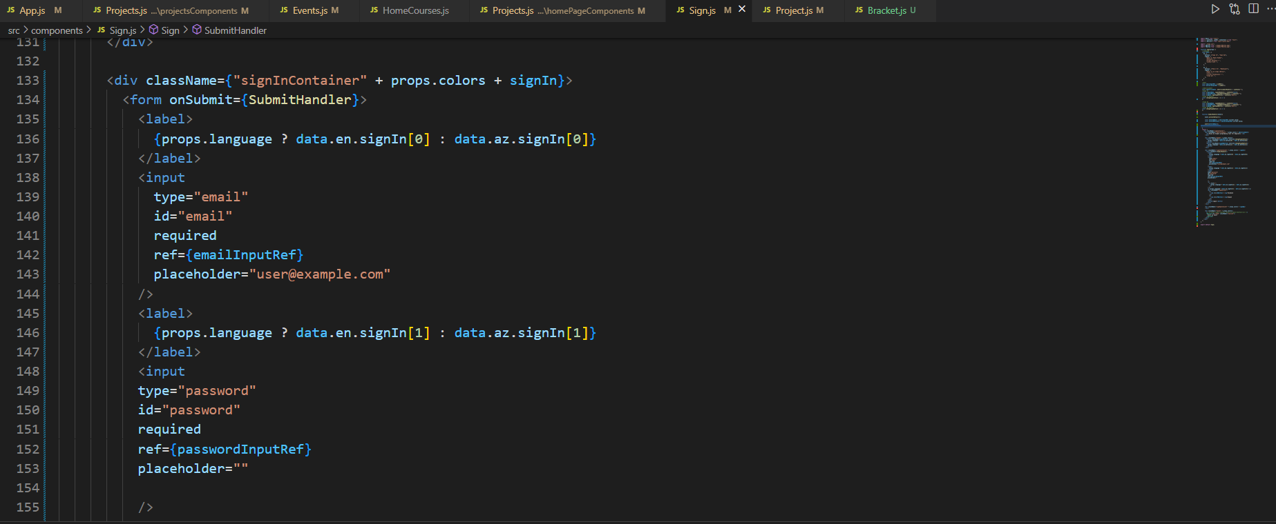דף ההתחברות :SignIn.js

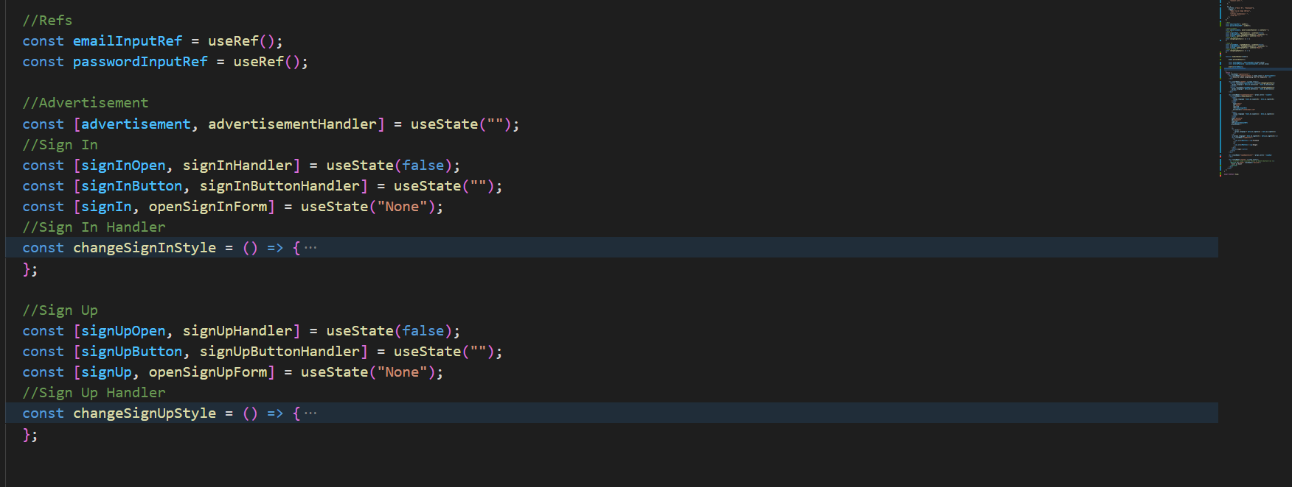

Navbar.js :

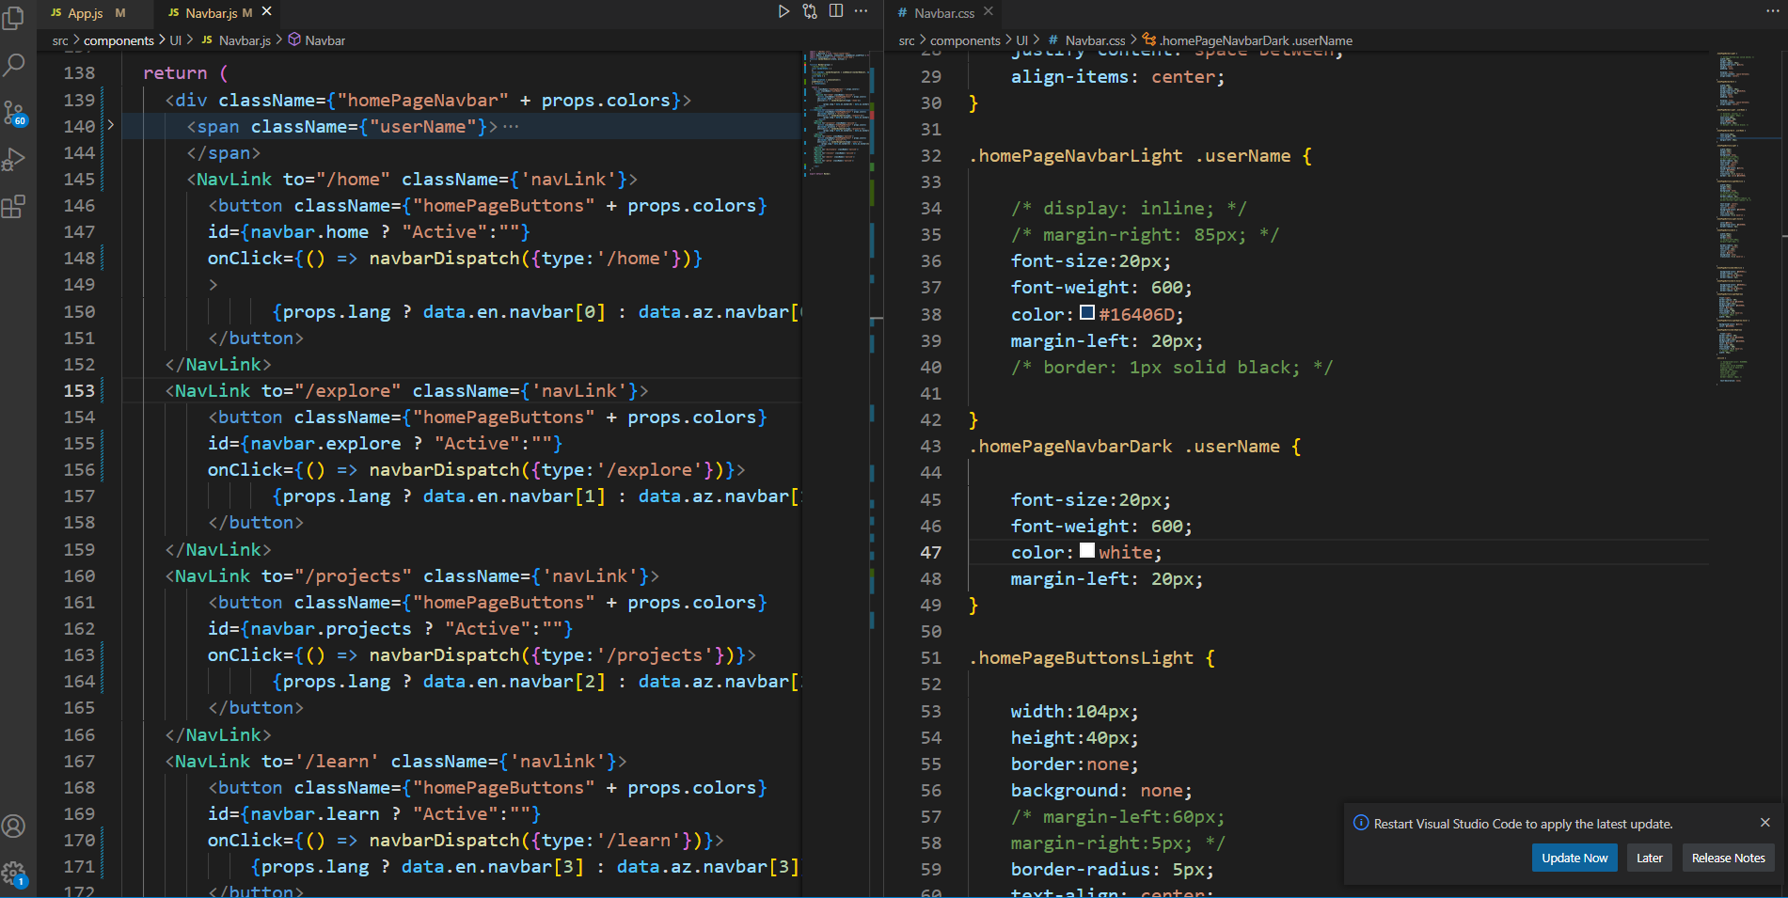

Dictionary.js:

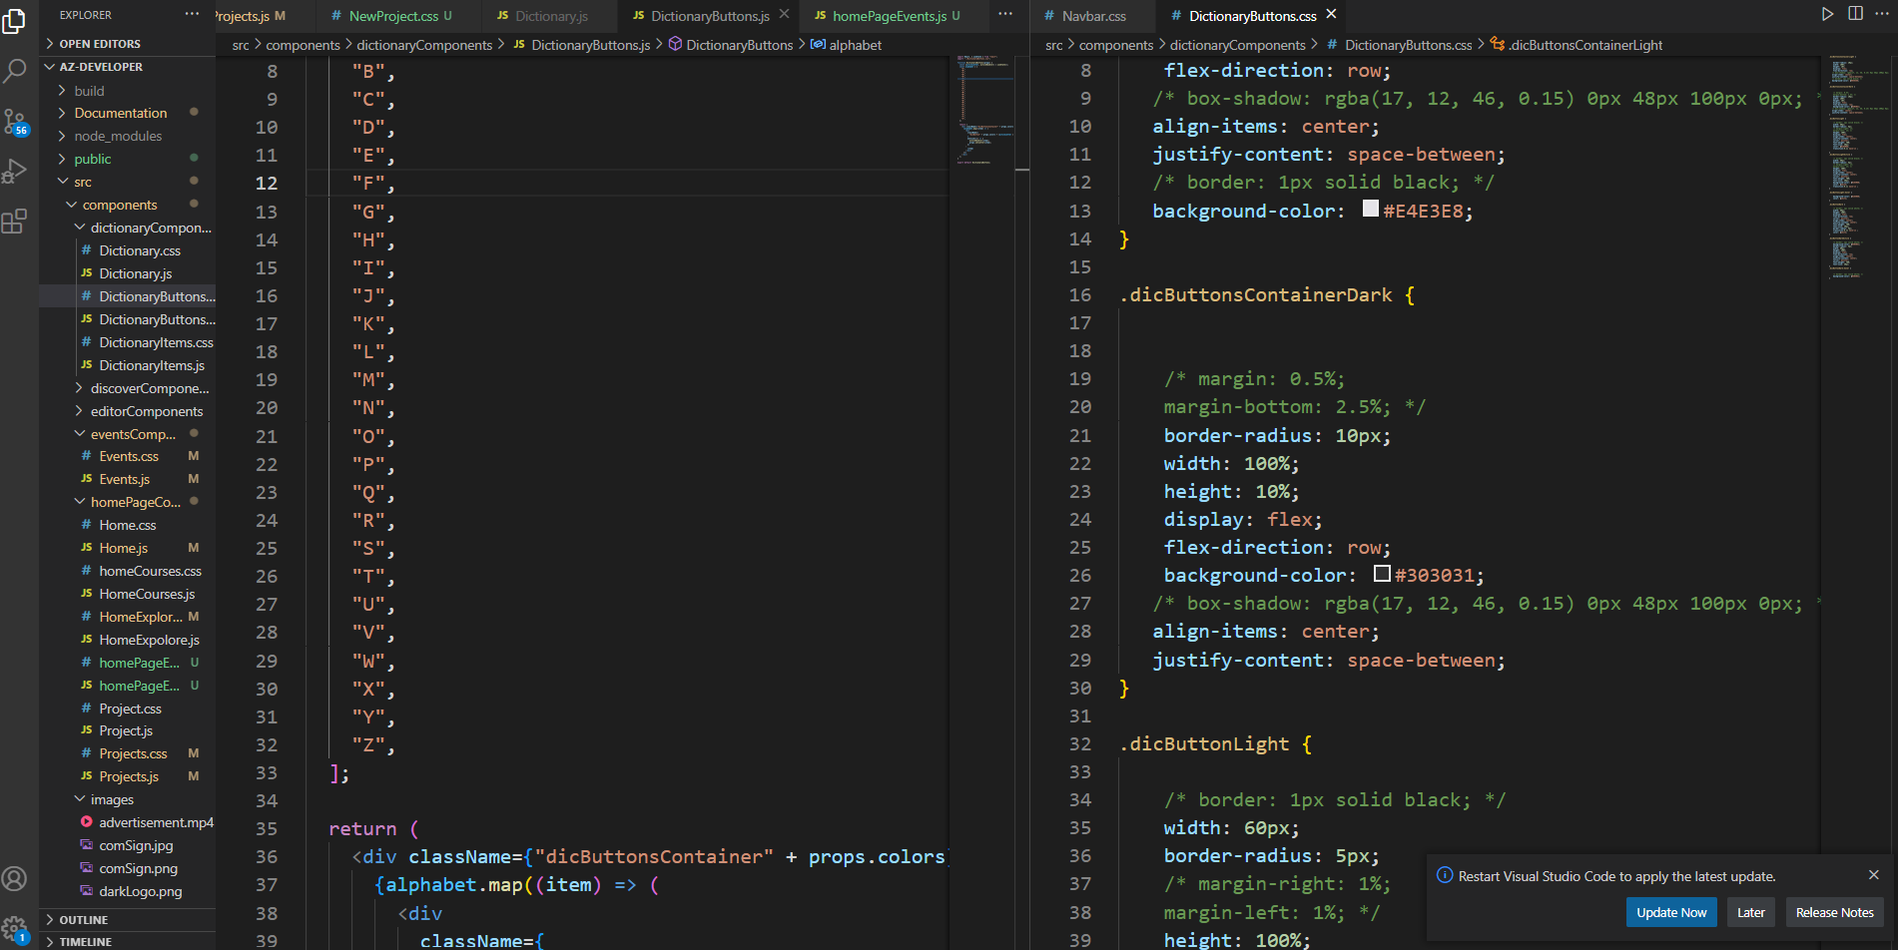

Discover.js :

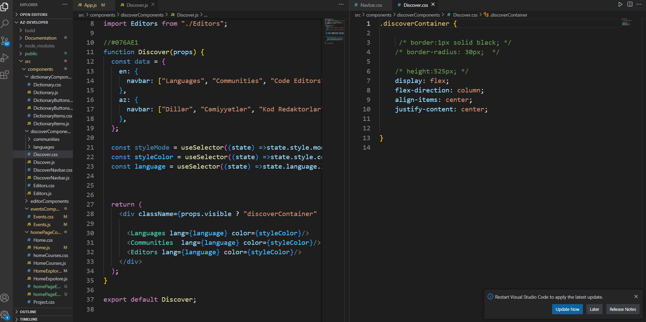

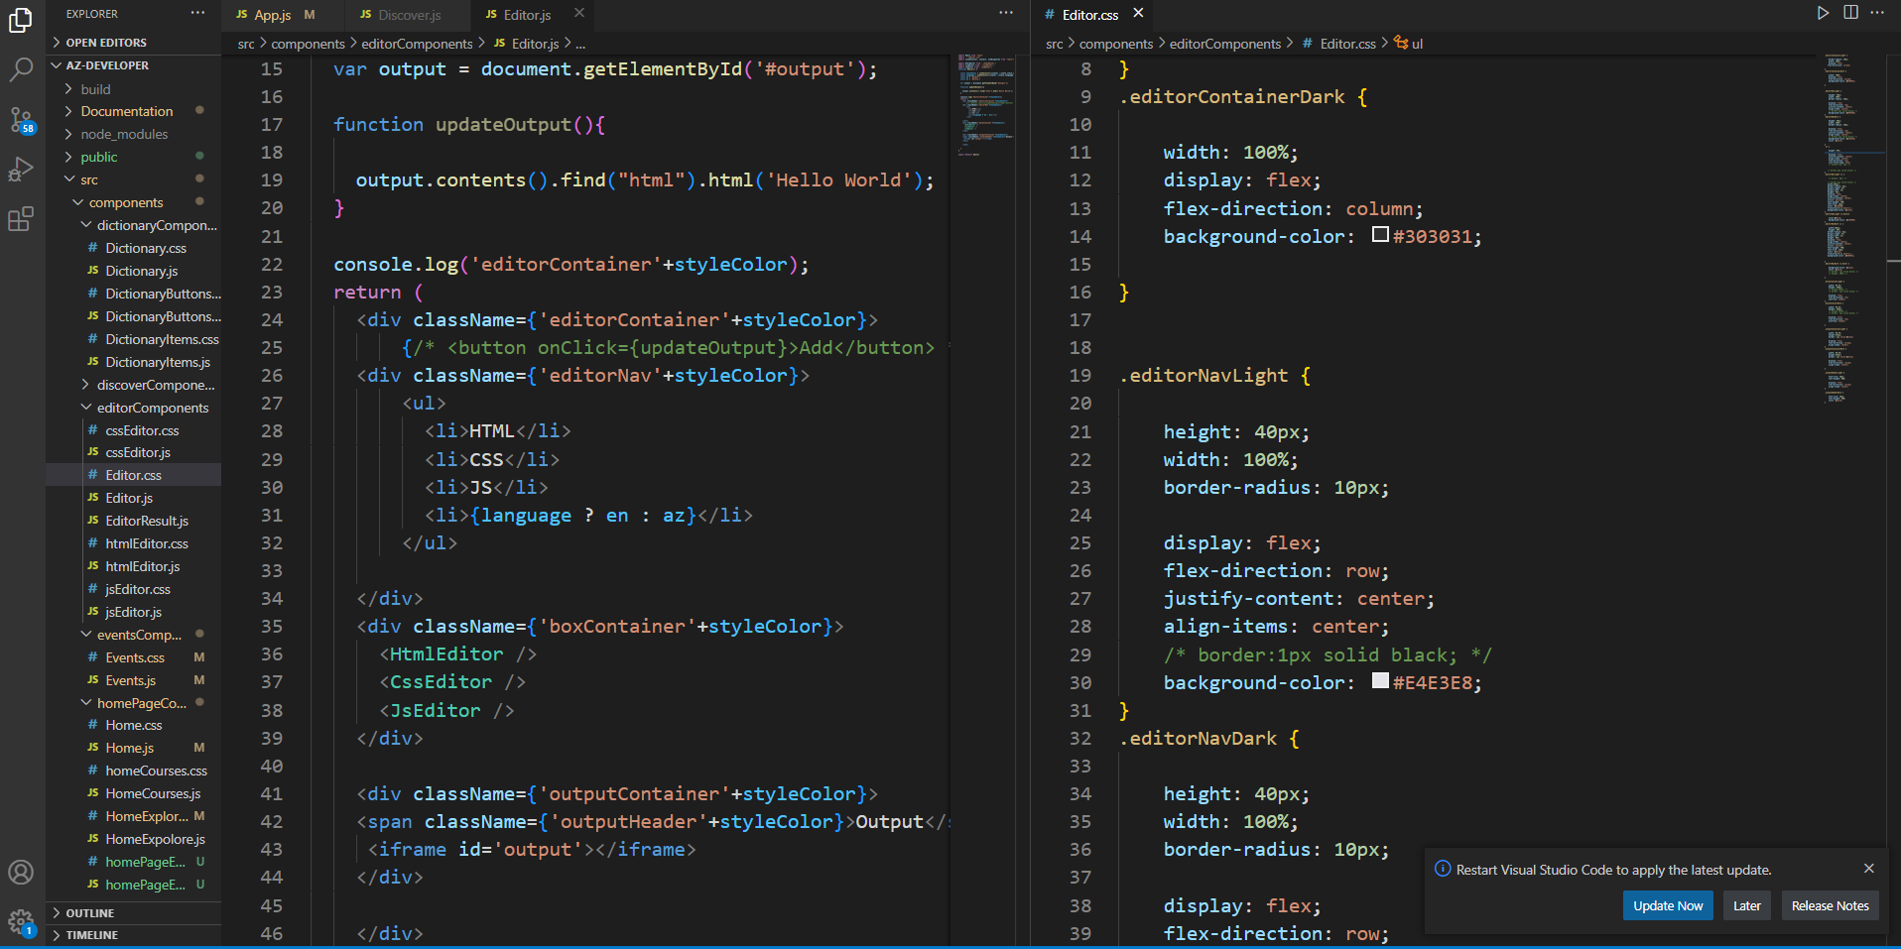Editor.js:

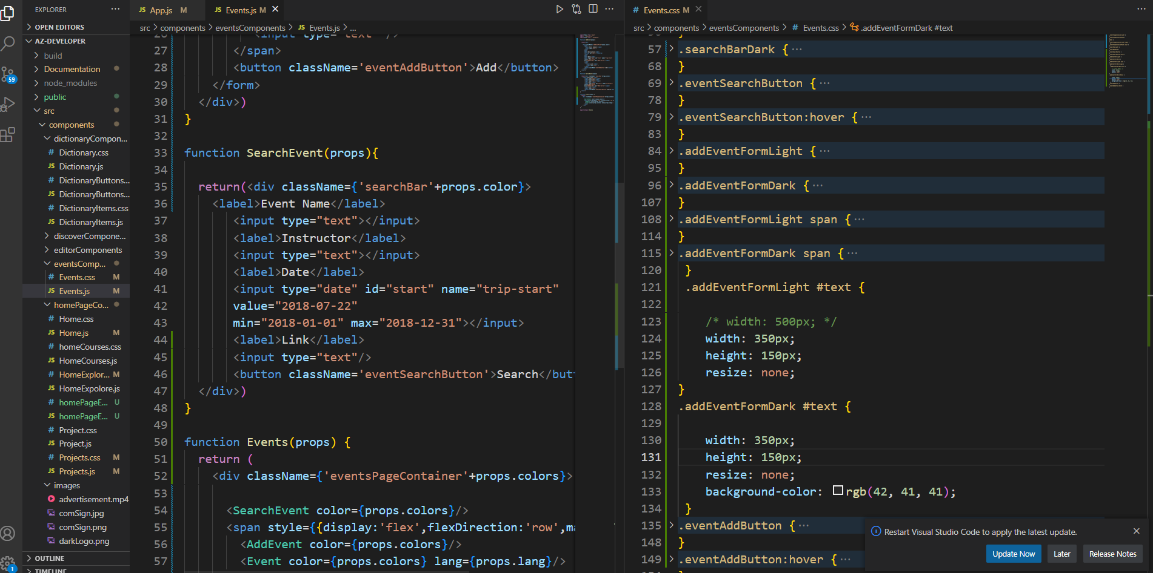Events.js:

**הצגת האתר**

עמוד החיתה :

כאשר משתמש מתחבר לראשונה לאתר הוא נוחת בתצוגה הזאת :

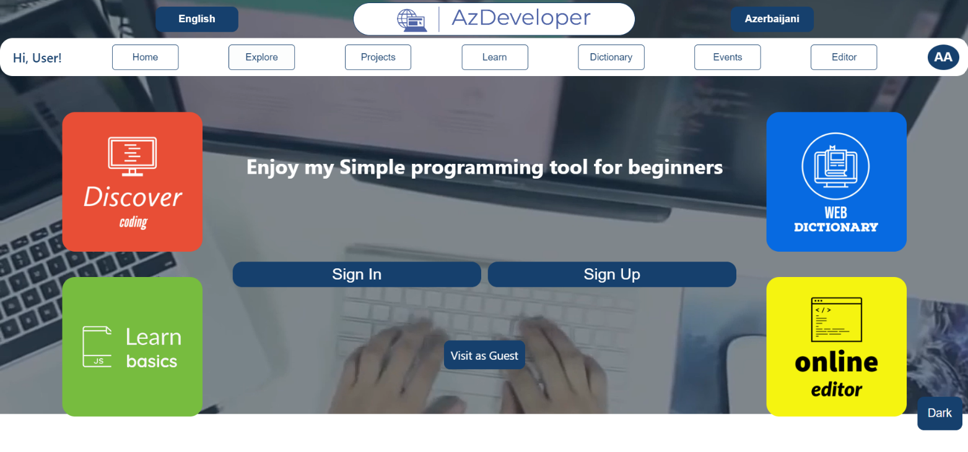

כאשר המשתמש מתחבר, נרשם או בוחר להיות אורח באתר הוא עובר לדף הראשי של האתר :



דף הפרויקטים :



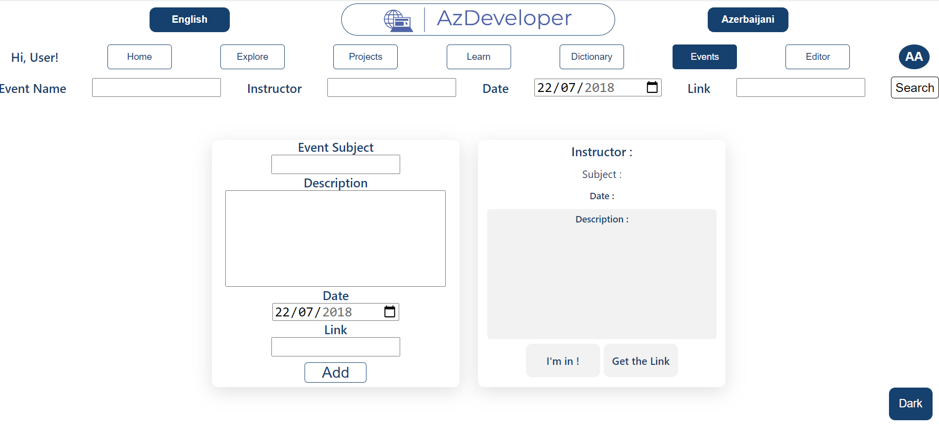דף האירועים :

דף הקורסים :

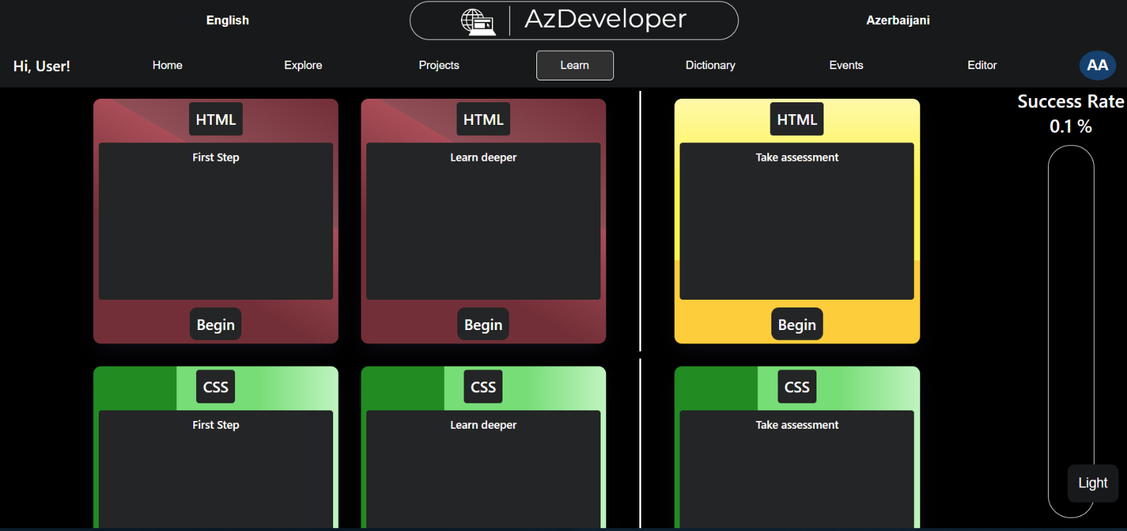

צד השרת :

צד השרת נכתב עםJAVA MAVEN (SPRING BOOT ) ו-MONGODB. משימות הכי חשובות של השרת הן זיהוי משתמש שמתחבר למערכת, יצירה, עדכון, קריאה ומחיקה של הנתונים, הגנת נתונים של המשתמשים שמחוברים למערכת.

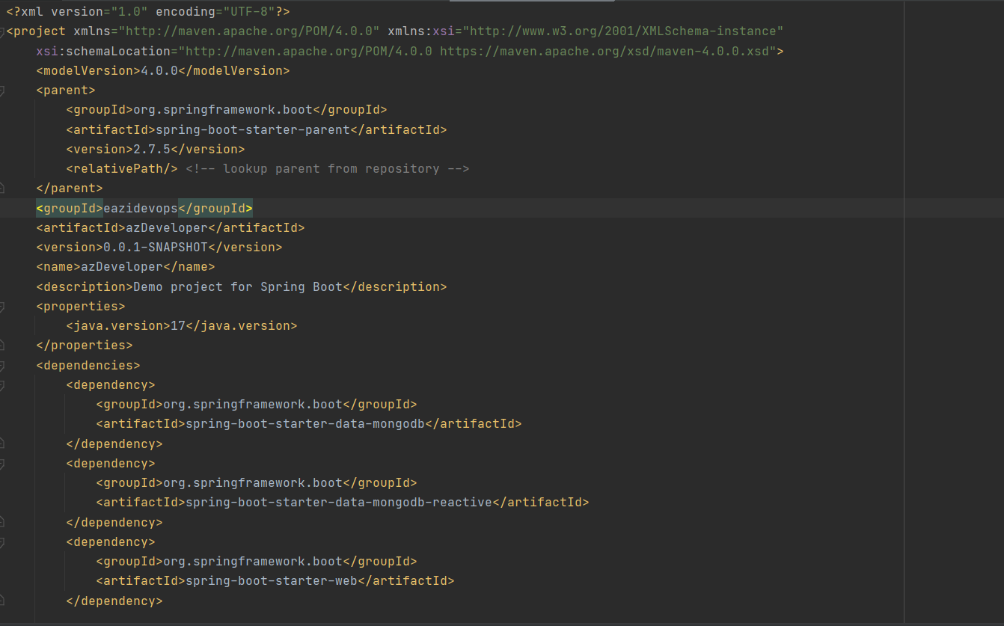1. תלויות של השרת

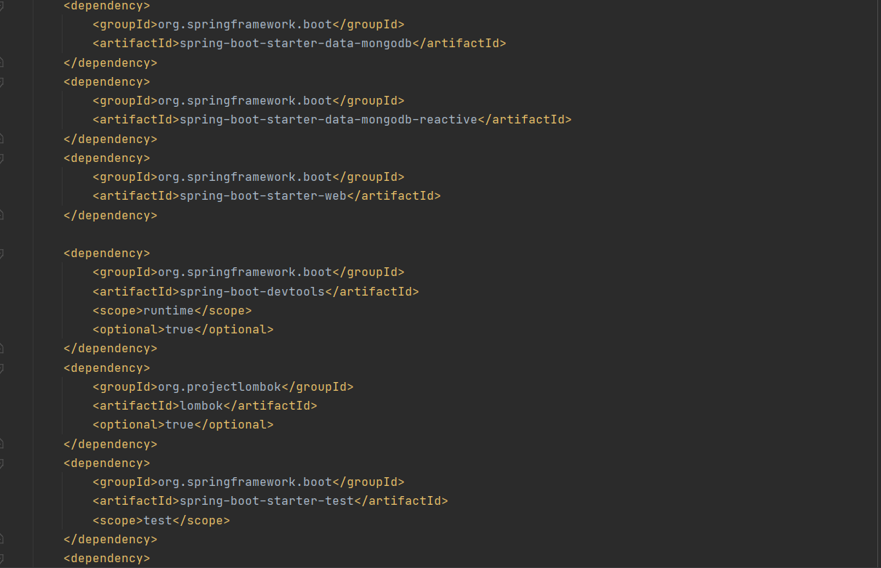

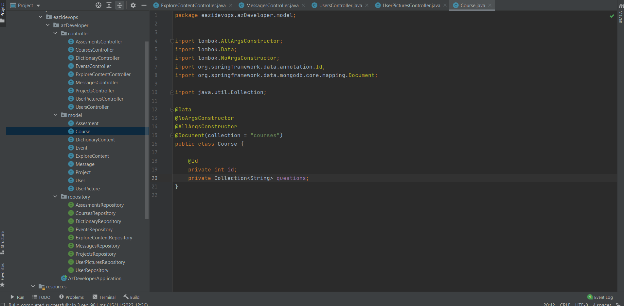2. תמונה הכללית של מחלקות

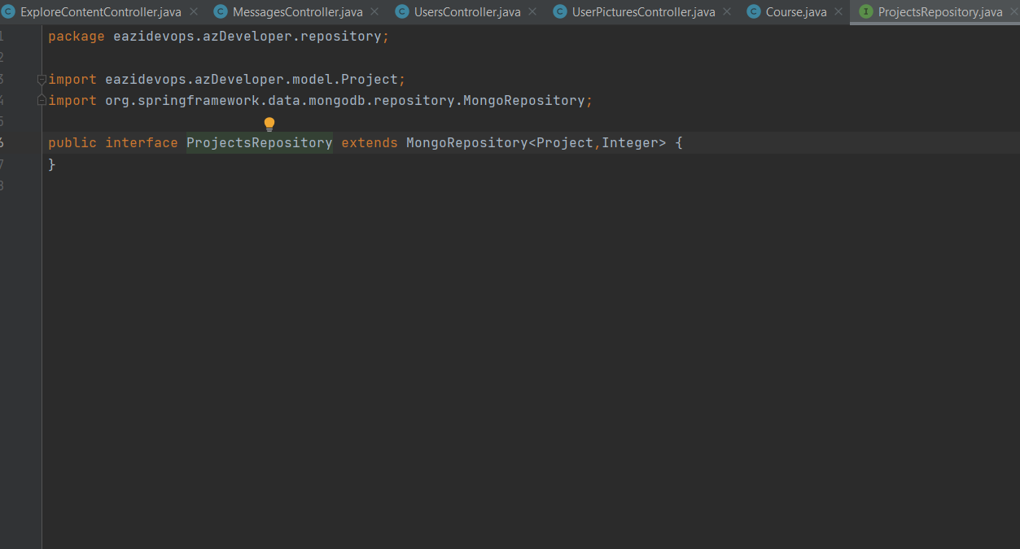

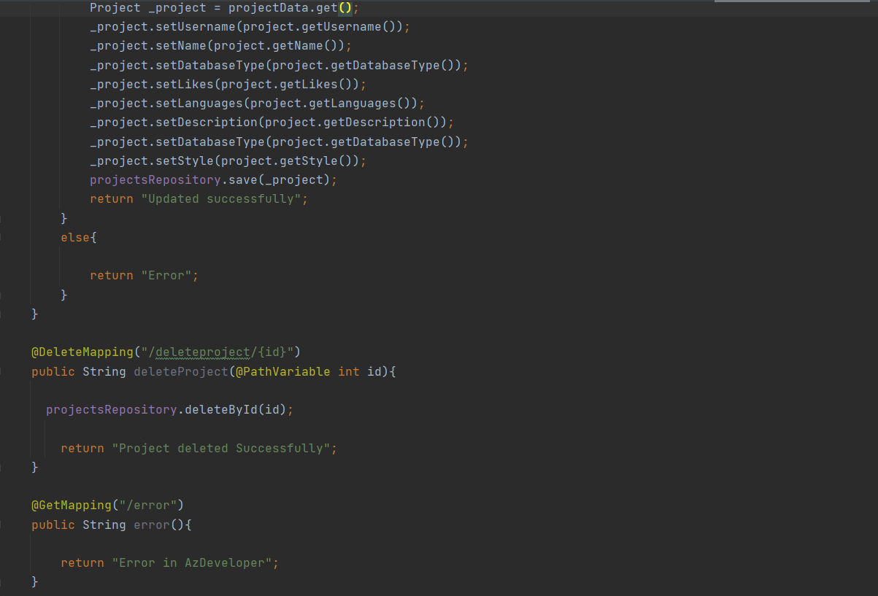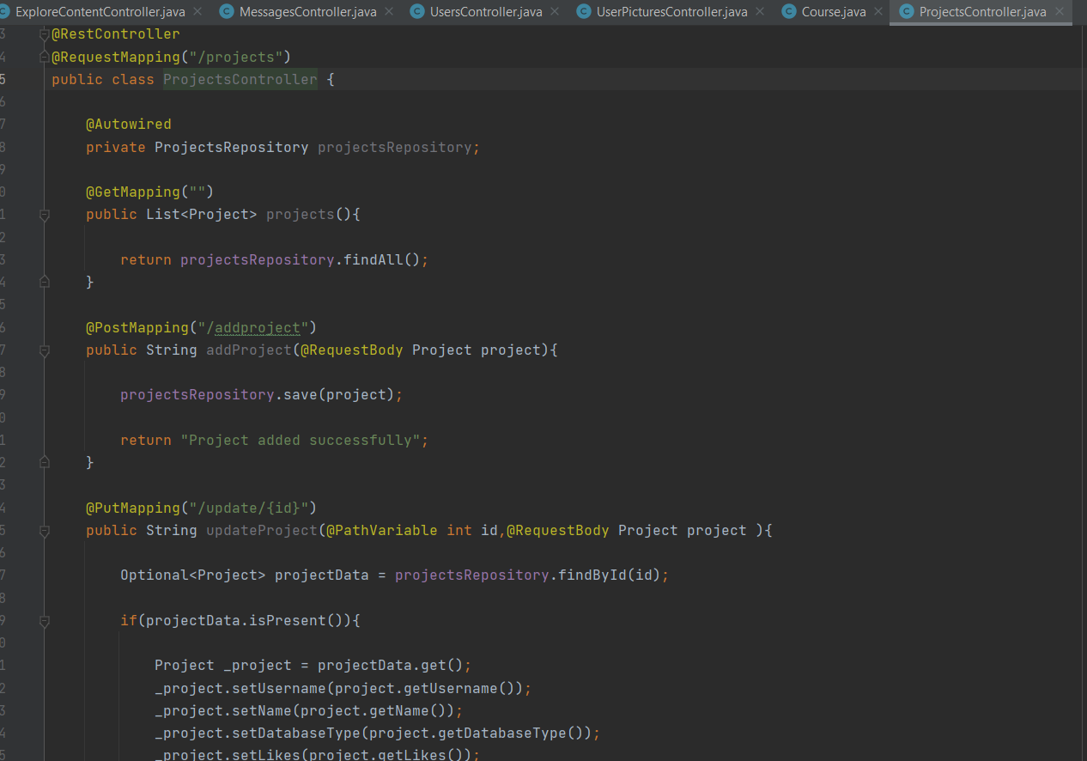

בסיס נתונים :

9 אוספים שונים:

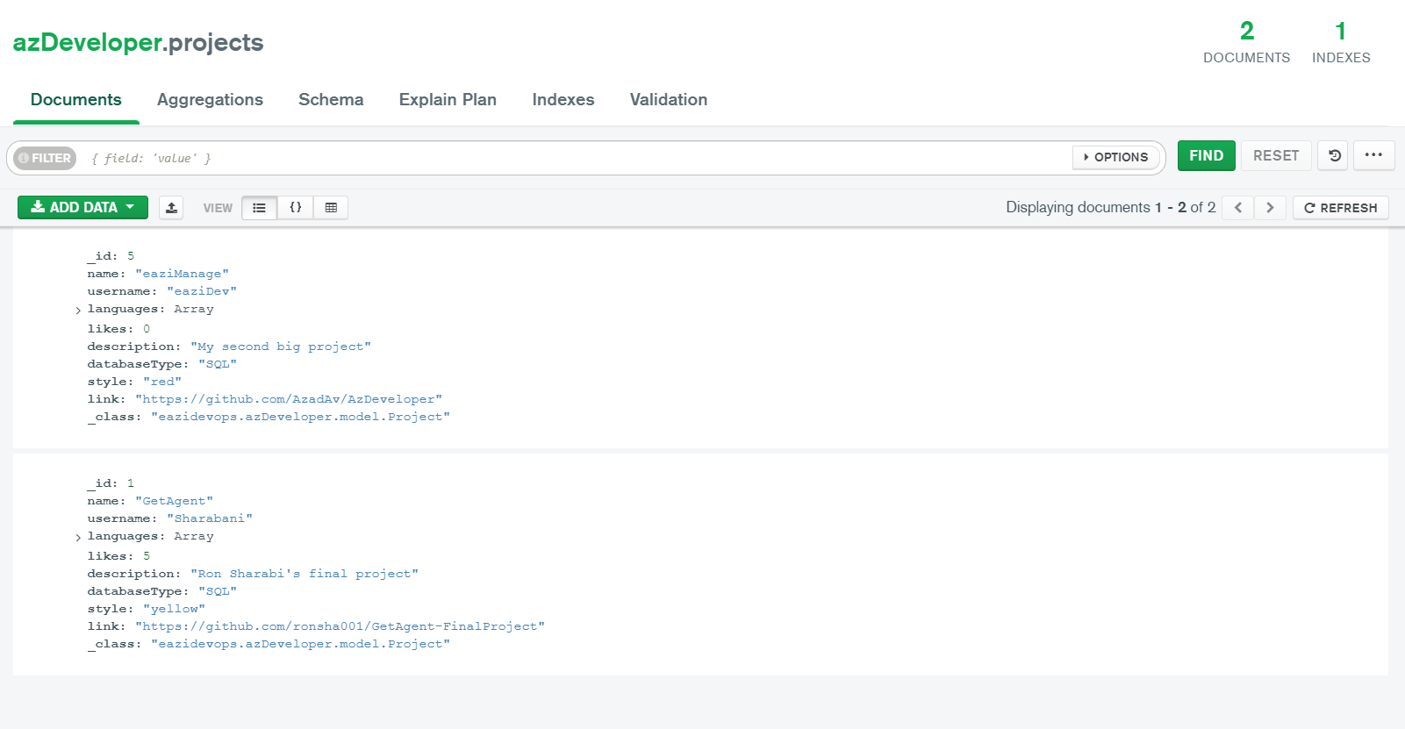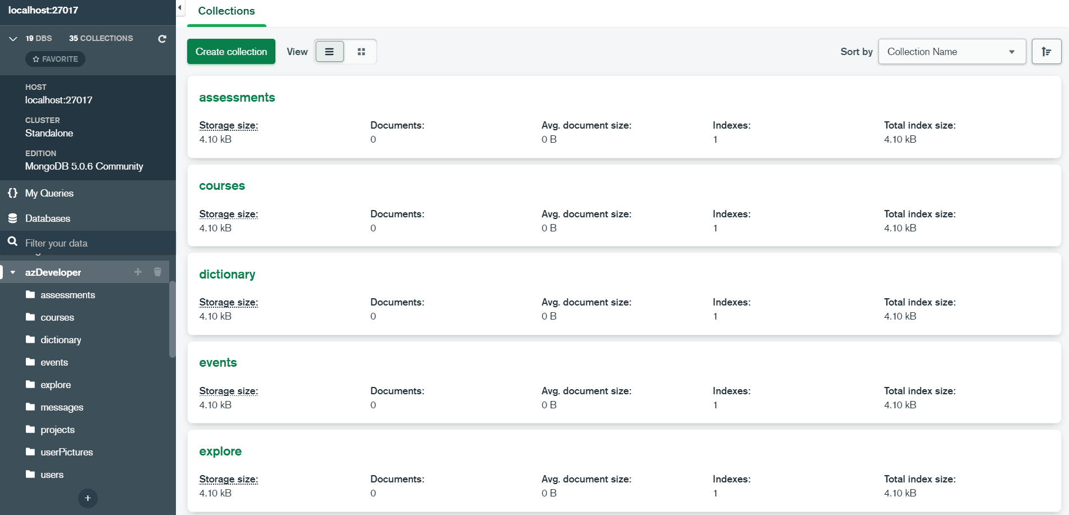

ביבליוגרפיה :

1. <https://www.udemy.com/course/react-the-complete-guide-incl-redux/>
2. <https://www.udemy.com/course/java-spring-framework-masterclass/>
3. <https://www.geeksforgeeks.org/spring-boot-crud-operations-using-mongodb/>
4. <https://www.bezkoder.com/spring-boot-mongodb-login-example/>
5. <https://start.spring.io/>
6. <https://reactjs.org/>
7. <https://www.geeksforgeeks.org/>
8. <https://stackoverflow.com/>
9. <http://twitterbootstrap3navbars.w3masters.nl/>
10. <https://www.statology.org/mongodb-sort-by-multiple-fields/>